CHUYÊN ĐỀ THỐNG KÊ CỦA MẪU SỐ LIỆU GHÉP NHÓM
I. KIẾN THỨC CẦN NHỚ:
1. SỐ TRUNG BÌNH CỦA MẪU SỐ LIỆU GHÉP NHÓM
Số trung bình của mẫu số liệu ghép nhóm kí hiệu là
Trong đó, là cỡ mẫu và
(với là giá trị đại diện của nhóm
2. TRUNG VỊ CỦA MẪU SỐ LIỆU GHÉP NHÓM
Để tính trung vị của mẫu số liệu ghép nhóm, ta làm như sau:
Bước 1. Xác định nhóm chứa trung vị. Giả sử đó là nhóm thứ p: .
Bước 2. Trung vị là , trong đó n là cỡ mẫu, là tần số nhóm p. Với , ta quy ước .
3. TỨ PHÂN VỊ CỦA MẪU SỐ LIỆU GHÉP NHÓM
Để tính tứ phân vị thứ nhất của mẫu số liệu ghép nhóm, trước hết ta xác định nhóm chứa , giả sử đó là nhóm thứ. Khi đó , trong đó là cỡ mẫu, là tần số nhóm , với , ta quy ước .
Để tính tứ phân vị thứ ba của mẫu số liệu ghép nhóm, trước hết ta xác định nhóm chứa , giả sử đó là nhóm thứ. Khi đó , trong đó n là cỡ mẫu, là tần số nhóm , với , ta quy ước .
Tứ phân vị thứ hai chính là trung vị .
4. MỐT CỦA MẪU SỐ LIỆU GHÉP NHÓM
Để tìm môt của mẫu số liệu ghép nhóm, ta thự hiện theo các bước sau:
Bước 1. Xác định nhóm có tần số lớn nhất (gọi là nhóm chứa mốt), giả sử là nhóm j: .
Bước 2. Mốt được xác định là , trong đó là tần số nhóm j (quy ước ) và h là độ dài của nhóm.
5. KHOẢNG TỨ PHÂN VỊ
Khoảng tứ phân vị của mẫu số liệu ghép nhóm cũng được xác định dựa trên tứ phân vị thứ nhất và tứ phân vị thứ ba như đối với mẫu số liệu không ghép nhóm.
Khoảng tứ phân vị của mẫu số liệu ghép nhóm, kí hiệu là , là hiệu số giữa tứ phân vị thứ ba và tứ phân vị thứ nhất của mẫu số liệu đó, tức là .
Ý nghĩa. Khoảng tứ phân vị của mẫu số liệu ghép nhóm xấp xỉ cho khoảng tứ phân vị của mẫu số liệu gốc. Khoảng tứ phân vị cũng được dùng để đo mức độ phân tán của mẫu số liệu ghép nhóm. Khoảng tứ phân vị càng lớn thì mẫu số liệu càng phân tán.
6. PHƯƠNG SAI VÀ ĐỘ LỆCH CHUẨN
Phương sai của mẫu số liệu ghép nhóm, kí hiệu là , là một số được tính theo công thức sau:
trong đó, với là giá trị đại diện cho nhóm và là số trung bình của mẫu số liệu ghép nhóm.
Độ lệch chuẩn của mẫu số liệu ghép nhóm, kí hiệu là s, là căn bậc hai số học của phương sai của mẫu số liệu ghép nhóm, tức là .
Ý nghĩa. Phương sai, độ lệch chuẩn của mẫu số liệu ghép nhóm là các xấp xỉ cho phương sai, độ lệch chuẩn của mẫu số liệu gốc. Chúng được dùng để đo mức độ phân tán của mẫu số liệu ghép nhóm xung quanh số trung bình của mẫu số liệu đó. Phương sai, độ lệch chuẩn càng lớn thì mẫu số liệu càng phân tán.
7. SỬ DỤNG PHƯƠNG SAI, ĐỘ LỆCH CHUẨN ĐO ĐỘ RỦI RO
Để so sánh độ phân tán của hai mẫu số liệu khi đơn vị đo trên hai mẫu số liệu khác nhau hoặc giá trị trung bình của hai mẫu số liệu này khác nhau rất nhiều người ta dùng hệ số biến thiên CV (Coefficient of Variation). Hệ số biến thiên được tính theo công thức:
trong đó là độ lệch chuẩn và là số trung bình của mẫu số liệu.
II. CÁC DẠNG BÀI TẬP MINH HỌA:
1. BÀI TẬP MẪU SỐ LIỆU GHÉP NHÓM
PHẦN 1: Trắc nghiệm
Câu 1. (NB) Mỗi nhóm số liệu ghép nhóm là tập hợp gồm:
A. các giá trị của số liệu được ghép nhóm theo nhiều tiêu chí xác định.
B. các giá trị của số liệu được ghép nhóm theo hai tiêu chí xác định.
C. các giá trị của số liệu được ghép nhóm theo một tiêu chí xác định.
D. các giá trị của số liệu được ghép nhóm theo ba tiêu chí xác định.
Lời giải
Chọn C
Mỗi nhóm số liệu là tập hợp gồm các giá trị của số liệu được ghép nhóm theo một tiêu chí xác định.
Câu 2.(NB) Cho mẫu số liệu ghép nhóm về thời gian (phút) đi từ nhà đến nơi làm việc của các nhân viên một công ty như sau:
Thời gian
Số nhân viên | 6 | 14 | 25 | 37 | 21 | 13 | 9
Mẫu số liệu được chia thành bao nhiêu nhóm?
A. 6 nhóm B. 5 nhóm C. 7 nhóm D. 8 nhóm
Lời giải
Chọn C
Mẫu số liệu được chia thành 7 nhóm
Câu 3. (TH) Cho mẫu số liệu ghép nhóm về thống kê nhiệt độ tại một địa điểm trong 40 ngày, ta có bảng số liệu sau:
Nhiệt độ
Số ngày | 7 | 15 | 12 | 6
Có bao nhiêu ngày có nhiệt độ từ đến dưới
A. 4 B. 5 C. 6 D. 7
Lời giải
Chọn C
Có 6 ngày có nhiệt độ từ đến dưới
Câu 4. (TH) Tìm hiểu thời gian xem tivi trong tuần trước (đơn vị: giờ) của một số học sinh thu được kết quả sau:
Thời gian (giờ)
Số học sinh | 8 | 16 | 4 | 2 | 2
Giá trị đại diện của nhóm là
A. 22,5 . B. 23. C. 20 . D. 5 .
Lời giải
Giá trị đại diện của nhóm là
Câu 5. (TH) Quãng đường (km) từ nhà đến nơi làm việc của 40 công nhân một nhà máy được ghi lại như sau:
5 | 3 | 10 | 20 | 25 | 11 | 13 | 7 | 12 | 31
19 | 10 | 12 | 17 | 18 | 11 | 32 | 17 | 16 | 2
7 | 9 | 7 | 8 | 3 | 5 | 12 | 15 | 18 | 3
12 | 14 | 2 | 9 | 6 | 15 | 15 | 7 | 6 | 12
Ghép nhóm dãy số liệu trên thành các khoảng có độ rộng bằng nhau, khoảng đầu tiên là Tần số của nhóm là:
A. B. C. D.
Lời giải
Chọn D
Ta chia thành các nhóm có độ dài là 5. Ta sẽ chọn đầu mút phải của nhóm cuối cùng là 35. Ta có bảng ghép nhóm sau:
Quảng đường (km)
Số công nhân | 6 | 10 | 11 | 9 | 1 | 1 | 2
Vậy tần số của lớp là

PHẦN 2. Trả lời Đúng – Sai
Câu 1: Cho bảng số liệu thống kê thành tích chạy của học sinh lớp 10A – trường THPT X như sau:
6,3 | 6,2 | 6,5 | 6,8 | 6,9 | 8,2 | 8,6
6,6 | 6,7 | 7,0 | 7,1 | 7,2 | 8,3 | 8,3
7,4 | 7,8 | 7,2 | 7,1 | 7,0 | 8,4 | 8,1
7,7 | 7,3 | 7,5 | 7,5 | 7,6 | 8,7 | 7,2
7,8 | 7,7 | 7,8 | 7,5 | 7,7 | 7,8 | 7,4
6,8 | 7,5 | 7,7 | 8,2 | 7,6
Lập bảng tần số ghép nhóm với nhóm đầu tiên là và độ dài mỗi nhóm bằng ta được:
a) (NB) Cỡ mẫu của số liệu ghép nhóm là .
b) (TH) Có 7 học sinh có thành tích chạy từ 6,5 đến dưới 7,0 giây.
c) (TH)Tần số lớn nhất thuộc nhóm .
d) (VD) Thành tích chạy của các học sinh trung bình làgiây.
Lời giải
Đúng; Sai; Đúng; Đúng
Ta có bảng sau:
Thành tích

Giá trị đại diện | 6,25 | 6,75 | 7,25 | 7,75 | 8,25 | 8,75
Số học sinh | 2 | 6 | 10 | 14 | 6 | 2

- Đúng
Cỡ mẫu:
b) Sai
Theo bảng số liệu ghép nhóm trên có 6 học sinh có thành tích chạy từ 6,5 đến dưới 7,0 giây.

c) Đúng
Theo bảng số liệu ghép nhóm trên thì nhóm có tần số lớn nhất là 14.

d) Đúng
Giá trị trung bình của mẫu số liệu ghép nhóm là:
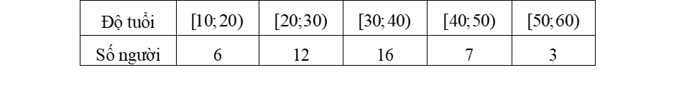
Câu 2: Số lượng người đi xem một bộ phim mới theo độ tuổi trong một rạp chiếu phim được ghi lại theo bảng phân phối ghép nhóm sau:

a) (TH) Giá trị đại diện nhóm là .
b) (TH) Độ tuổi được dự báo là ít xem phim đó nhất là thuộc nhóm
c) (NB) Nhóm chứa mốt là nửa khoảng .
d) (VD) Độ tuổi được dự báo là thích xem phim đó nhiều nhất là 31 tuổi.
Lời giải
Đúng; Đúng; Sai; Sai.
- Giá trị đại diện nhóm là
- Nhóm có tần số ít nhất suy ra độ tuổi được dự báo là ít xem phim đó nhất là thuộc nhóm .
- Ta có nhóm có tần số lớn nhất suy ra nhóm chứa mốt là
Do nhóm chứa mốt là nên ta có:
.
Ta có mốt là: .
- Vậy độ tuổi được dự báo là thích xem phim đó nhiều nhất là 33 tuổi.

PHẦN 3: Trả lời ngắn.
Câu 1. (VD) Theo Tổ chức Y tế Thế giới (WHO), thiếu máu là tình trạng giảm lượng huyết sắc tố (Hb) dẫn tới sự thiếu cung cấp oxygen cho các mô trong cơ thể. Đối với nam giới trên 15 tuổi, chỉ số Hb (đơn vị tính là g/l) lớn hơn hoặc bằng 130 được xem là không bị thiếu máu, từ 110 đến dưới 130 là thiếu máu mức nhẹ, từ 80 đến dưới 110 là thiếu máu mức vừa, dưới 80 là mức nặng. Đo chỉ số Hb của một số học sinh nam lớp 12 cho kết quả như sau:
Gọi là số học sinh có chỉ số Hb từ 130 trở lên (không bị thiếu máu) và là số học sinh có chỉ số Hb từ 80 đến dưới 110 (thiếu máu mức trung bình). Tính giá trị biểu thức
Lời giải
Ta có mẫu số liệu ghép nhóm:
Chỉ số Hb (g/l) | Từ 130 trở lên
Số học | 25 | 7 | 3
Dựa vào bảng số liệu ghép nhóm ta có:
học sinh có chỉ số Hb từ 130 trở lên (không bị thiếu máu),
học sinh có chỉ số Hb từ 80 đến dưới 110 (thiếu máu mức trung bình).
Vậy .
ĐÁP SỐ: .
Câu 2. (VD) Một công ty may quần áo đồng phục học sinh cho biết cỡ áo theo chiều cao của học sinh được tính như sau:
Chiều cao
Cỡ áo
Công ty muốn ước lượng tỉ lệ các cỡ áo khi may cho học sinh lớp 11 đã đo chiều cao của 36 học sinh nam khối 11 của một trường và thu được mẩu số liệu sau (đơn vị là centimét):
Công ty may 500 áo đồng phục cho học sinh lớp 11 thì nên may số lượng áo của cỡ là bao nhiêu chiếc?
Lời giải
Đếm số giá trị thuộc mỗi nhóm, ta lập được bảng tần số ghép nhóm của mẫu số liệu với các nhóm đã cho ở bảng trên như sau:
Chiều cao (cm)
Số học sinh | 0 | 22 | 8 | 6 | 0
Công ty may 500 áo đồng phục cho học sinh lớp 11 thì nên may số lượng áo theo mỗi cỡ như sau:
- Không nên may áo cỡ S và cỡ XXL;
- Số lượng áo cỡ M nên may là (chiếc);
- Số lượng áo cỡ L nên may là (chiếc);
- Số lượng áo cỡ XL nên may là (chiếc).
ĐÁP SỐ: chiếc.

2. CÁC SỐ ĐẶC TRƯNG ĐO XU THẾ TRUNG TÂM
Câu 1: (NB) Giả sử mẫu số liệu được cho dưới dạng bảng tần số ghép nhóm:
Nhóm | Nhóm 1 | Nhóm 2 |  | Nhóm
Giá trị đại diện
Tần số
Đặt .
Số trung bình của mẫu số liệu ghép nhóm, kí hiệu , được tính theo công thức nào?
A. . B. .
C. . D. .
Lời giải
Giả sử mẫu số liệu được cho dưới dạng bảng tần số ghép nhóm:
Nhóm | Nhóm 1 | Nhóm 2 |  | Nhóm
Giá trị đại diện
Tần số
Số trung bình của mẫu số liệu ghép nhóm, kí hiệu , được tính như sau:
trong đó .
Câu 2: (NB) Kết quả khảo sát cân nặng của 25 quả cam ở lô hàng A được cho ở bảng sau:

Cân nặng (g)
Số quả cam ở lô hàng A | 1 | 3 | 7 | 10 | 4

Nhóm chứa mốt là nhóm nào
A. . B. . C. . D. .

Lời giải
Nhóm chứa mốt của mẫu số liệu ghép nhóm là nhóm có tần số lớn nhất.
Nhóm chứa mốt của mẫu số liệu ghép nhóm là nhóm .
Câu 3: (NB) Khảo sát thời gian tập thể dục của một số học sinh khối 11 thu được mẫu số liệu ghép nhóm sau:

Thời gian (phút)
Số học sinh | 5 | 9 | 12 | 10 | 6

Giá trị đại diện của nhóm là
A. 10. B. 20. C. 30. D. 40.

Lời giải
Giá trị đại diện của nhóm là .
Câu 4: (NB) Một cuộc khảo sát đã tiến hành xác định tuổi (theo năm) của 120 chiếc ô tô. Kết quả điểu tra được cho trong bảng sau.

Số tuổi ( theo năm) | [0;4) | [4;8) | [8;12) | [12;16) | [20;24)
Số ô tô | 23 | 25 | 37 | 26 | 19

Mẫu số liệu trên có bao nhiêu nhóm
A. B. C. D.
Câu 5: (TH) Cho mẫu số liệu ghép nhóm về tuổi thọ (đơn vị tính là năm) của một loại bóng đèn mới như sau.

Tuổi thọ
Số bóng đèn | 8 | 22 | 35 | 15

Nhóm chứa trung vị của mẫu số liệu là
A. . B. . C. . D. .
Câu 6: (TH) Một cuộc khảo sát đã tiến hành xác định tuổi (theo năm) của 120 chiếc ô tô. Kết quả điểu tra được cho trong bảng sau.

Số tuổi ( theo năm) | [0;4) | [4;8) | [8;12) | [12;16) | [20;24)
Số ô tô | 23 | 25 | 37 | 26 | 19

Có bao nhiêu ô tô có độ tuổi dưới 12
A.75. B. 37. C. 45. D. 26.
ĐÚNG - SAI
Câu 1. Người ta tiến hành phỏng vấn 30 người về một bộ phim mới chiếu trên truyền hình. Người điều tra yêu cầu cho điểm bộ phim (thang điểm là 100). Kết quả được trình bày trong bảng phân bố tần số ghép lớp sau đây:
Số điểm
Số người | 2 | 6 | 10 | 8 | 4

(VD) a) Ước lượng số trung bình của mẫu ghép là
(NB) b) Giá trị đại diện của nhóm là 95.
(NB) c) Nhóm chứa mốt của mẫu số liệu trên là nhóm .
(VD) d) Mốt của mẫu số liệu là
Lời giải
a) Đúng | b) Đúng | c) Sai | d) Sai

Số điểm
Giá trị đại diện | 55 | 65 | 75 | 85 | 95
Số người | 2 | 6 | 10 | 8 | 4
Ước lượng số trung bình của mẫu ghép là:
Nhóm chứa mốt của mẫu số liệu trên là nhóm .
Do đó, .
Câu 2: Dựa vào bảng tần số mẫu số liệu ghép nhóm sau, hãy tìm tứ phân vị của nó.

Nhóm
Tần số | 2 | 10 | 16 | 8 | 2 | 2

Các mệnh đề sau đúng hay sai ?
(NB) a) Cỡ mẫu của mẫu số liệu là .
(NB) b) Giá trị đại diện của nhóm là .
(VD) c) Số trung bình của mẫu số liệu ghép nhóm là: .
(VD) d) Trung vị của mẫu số liệu ghép nhóm là: .

Lời giải
a) Đúng | b) Đúng | c) Sai | d) Sai

a) Cỡ mẫu của mẫu số liệu là
b) Giá trị đại diện của nhóm là .
c) Số trung bình của mẫu số liệu ghép nhóm là:
.
d) Nhóm chứa trung vị là .
Trung vị của mẫu số liệu ghép nhóm là:
.
TRẢ LỜI NGẮN
Câu 1: (VD) Bảng sau cho ta cân nặng của học sinh một lớp 11:

Cân nặng (kg)
Số học sinh | 10 | 7 | 16 | 4 | 3

Tìm cân nặng trung bình của học sinh lớp 11 đó, làm tròn đến chữ số thập phân thứ nhất.
Trả lời:
Lời giải
Bảng thống kê cân nặng của học sinh theo giá trị đại diện:
Cân nặng (kg) | 42,5 | 47,5 | 52,5 | 57,5 | 62,5
Số học sinh | 10 | 7 | 16 | 4 | 3
Cân nặng trung bình của học sinh lớp 11 đó là:
Câu 2: (VD) Bảng số liệu ghép nhóm sau cho biết chiều cao (cm) của 40 học sinh lớp 11A.

Khoảng chiều cao (cm)
Số học sinh | 7 | 13 | 6 | 8 | 6

Tìm mốt của mẫu số liệu ghép nhóm này, làm tròn đến hàng đơn vị.
Trả lời: 152.
Lời giải
Nhóm chứa mốt của mẫu số liệu trên là
Mốt của mẫu số liệu ghép nhóm là: .
3. KHOẢNG BIẾN THIÊN VÀ KHOẢNG TỨ PHÂN VỊ
PHẦN I. TRẮC NGHIỆM 4 PHƯƠNG ÁN
Câu 1.[NB] Một ý nghĩa của khoảng tứ phân vị là
A. Khoảng tứ phân vị của mẫu số liệu ghép nhóm giúp xác định các giá trị không bất thường của mẫu số liệu đó.
B. Khoảng tứ phân vị thường không được sử dụng thay cho khoảng biến thiên.
C. Khoảng tứ phân vị của mẫu số liệu ghép nhóm xấp xỉ khoảng tứ phân vị của mẫu số liệu gốc và là một đại lượng cho biết mức độ phân tán của nửa giữa mẫu số liệu.
D. Khoảng tứ phân vị của mẫu số liệu ghép nhóm xấp xỉ khoảng tứ phân vị của mẫu số liệu gốc và là một đại lượng cho biết mức độ không phân tán của nửa giữa mẫu số liệu.
Câu 2.[NB] Cho bảng khảo sát về khối lượng của 30 củ khoai tây thu hoạch ở một nông trường như sau:
Khoảng biến thiên của mẫu số liệu ghép nhóm trên là
A. . B. . C. . D. .
Câu 3. [NB] Công thức tính khoảng tứ phân vị của mẫu số liệu ghép nhóm là
A. . B. . C. . D. .
Câu 4. [TH] Bạn Linh thống kê chiều cao (đơn vị: cm) của các bạn học sinh nữ lớp và lớp ở bảng sau:
Chiều cao (cm)
Số học sinh nữ lớp 12 A | 2 | 7 | 12 | 3 | 0 | 1
Số học sinh nữ lớp 12 B | 0 | 9 | 8 | 2 | 1 | 5

Gọi ; lần lượt là khoảng biến thiên của mẫu số liệu ghép nhóm về chiều cao của các bạn học sinh nữ lớp và . Tìm ; .
A. . B. .
C. . D. .
Câu 5. [TH] Mức thưởng Tết cho các nhân viên của 2 tổ tại một công ty được thống kê trong bảng sau:
Mức thưởng Tết (triệu đồng)
Số nhân viên tổ A | 40 | 25 | 20 | 10 | 5
Số nhân viên tổ B | 50 | 30 | 20 | 10 | 0
Gọi tương ứng là khoảng biến thiên của mẫu số liệu ghép nhóm về mức thưởng Tết của các nhân viên Tổ A và Tổ B. Chọn phương án đúng?
A. . B. . C. . D. .
Câu 6. [TH] Khảo sát thời gian nghe nhạc trong ngày của một số học sinh khối 12 thu được mẫu số liệu ghép nhóm sau:
Thời gian (phút)
Số học sinh

Nhóm chứa tứ phân vị thứ ba là
A. . B. . C. . D. .
Câu 7. [TH] Kết quả điều tra tổng thu nhập trong năm của một số hộ gia đình ở thành phố Nha
Trang được ghi lại ở bảng sau:
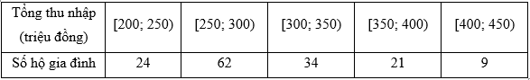
Tứ phân vị bằng
A. . B. . C. . D. .
Câu 8. [VD]Điểm kiểm tra 15 phút của 36 học sinh lớp 11A được cho bởi bảng tần số ghép
nhóm sau:
Nhóm điểm | Tần số | Tần số tích lũy
Khoảng biến thiên và khoảng tứ phân vị của mẫu số liệu ghép nhóm trên lần lượt là
A. . B. . C. . D. .
Câu 9. [VD]Điều tra học sinh của một lớp về số giờ tự học ở nhà, người ta có bảng sau đây:
Lớp ( Số giờ tự học) | Tần số | Tần số tích lũy
Khoảng biến thiên và khoảng tứ phân vị của mẫu số liệu ghép nhóm trên lần lượt là
A. . B. . C. . D. .
Câu 10. [VD]Bốn bạn Ánh, Ba, Châu, Dũng cùng là thành viên của một câu lạc bộ rubik. Trong một lần luyện tập rubik với nhau, mỗi bạn đã cùng giải rubik 30 lần liên tiếp và thống kê kết quả lại ở bảng sau:
Thời gian giải rubik (giây)
Ánh
Ba
Châu
Dũng
Nếu so sánh theo khoảng tứ phân vị của mẫu số liệu ghép nhóm thì bạn nào có tốc độ giải rubik đồng đều nhất?
A. Ánh. B. Ba. C. Châu. D. Dũng.
PHẦN II: CÂU HỎI ĐÚNG SAI
Câu 1. [NB-NB-NB-NB] Khoảng tứ phân vị của mẫu số liệu ghép nhóm là:
a. Hiệu giữa tứ phân vị thứ ba và tứ phân vị thứ nhất của mẫu số liệu ghép nhóm đó.
b. Tổng giữa tứ phân vị thứ ba và tứ phân vị thứ nhất của mẫu số liệu ghép nhóm đó.
c. Hiệu giữa hai tứ phân vị bất kì của mẫu số liệu ghép nhóm đó.
d. Tổng giữa hai tứ phân vị bất kì của mẫu số liệu ghép nhóm đó.

Câu 2. [NB-TH-TH-VD-VD]Thời gian (phút) truy cập Internet mỗi buổi tối của một số học sinh được cho ở bảng sau
Thời gian(phút)
Số học sinh
Trong các khẳng định sau, khẳng định nào đúng, khẳng định nào sai?
a/ Khoảng biến thiên của mẫu số liệu là .
b/ Nhóm chứa tứ phân vị thứ ba là .
c/ Tứ phân vị thứ nhất là .
d/ Khoảng tứ phân vị của mẫu số liệu ghép nhóm bé hơn .
Câu 3. [NB-VD-VD-VD] Bảng tần số ghép nhóm dưới đây thống kê số giờ ngủ buổi tối của các học sinh lớp 12A1 và 12A2:
Thời gian
Số học sinh nam
Số học sinh nữ
a) Khoảng biến thiên của mẫu số liệu ghép nhóm về thời gian ngủ của các bạn nam là
b) Khoảng tứ phân vị của mẫu số liệu ghép nhóm về thời gian ngủ của các bạn nam là
c) Khoảng tứ phân vị của mẫu số liệu ghép nhóm về thời gian ngủ của các bạn nữ trong khoảng
d) Học sinh nam có thời gian ngủ đồng đều hơn.

PHẦN III: TRẢ LỜI NGẮN
Câu 1. [NB] Cho bảng số liệu ghép nhóm về chiều cao ( đơn vị centimét) của 36 học sinh trong lớp 12A1 như sau:
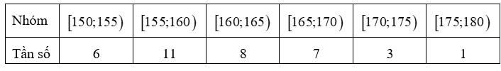
Xác định khoảng biến thiên của mẫu số liệu ghép nhóm?
Trả lời:………………
Câu 2. [TH] Cho bảng số liệu ghép nhóm về chiều cao ( đơn vị centimét) của 36 học sinh trong lớp 12A1 như sau:

Nhóm chứa tứ phân vị thứ nhất có tần số bằng bao nhiêu?
Trả lời:………………
Câu 3. [VD] Khoảng tứ phân vị của mẫu số liệu ghép nhóm được cho ở bảng sau là bao nhiêu?(làm tròn kết quả đến hai chữ số thập phân).
Nhóm
Tần số
Trả lời:………………

Câu 4. [VD] Cho bảng số liệu về khối lượng của 30 củ khoai tây thu hoạch từ một thửa ruộng như dưới đây.
Khối lượng (gam) | [70;80) | [80;90) | [90;100) | [100;110) | [110;120)
Tần số | 3 | 6 | 12 | 6 | 3
Khoảng tứ phân vị của mẫu số liệu ghép nhóm là bao nhiêu?
Trả lời:………………
Câu 5. [VD] Điều tra về chiều cao của học sinh khối lớp 10, ta có kết quả sau:
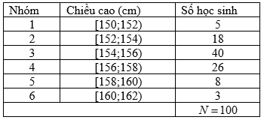
Tính tổng tứ phân vị thứ nhất và tứ phân vị thứ ba .
Trả lời:………………

BÀI TẬP PHÁT TRIỂN(BÀI TẬP VỀ NHÀ)
PHẦN I. TRẮC NGHIỆM 4 PHƯƠNG ÁN
Câu 1.[NB] Điểm kiểm tra của nhóm học sinh lớp 10 được cho như sau:

Lớp điểm | [3;4] | [5;6] | [7;8] | [9;10]
Số học sinh | 3 | 3 | 2 | 2
Khoảng biến thiên của mẫu số liệu ghép nhóm trên là
A. B. C. D.
Câu 2.[NB]Cho mẫu số liệu ghép nhóm với bộ ba tứ phân vị lần lượt là ; ; Khi đó khoảng tứ phân vị của mẫu số liệu trên là
A. . B. . C. . D. .
Câu 3. [NB] Cho mẫu số liệu ghép nhóm về khối lượng (đơn vị: gram) của củ khoai tây như sau:
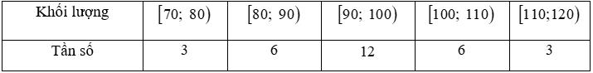
Giá trị đại diện của nhóm
A. . B. . C. . D. .

Câu 4. [TH] Ta có bảng sau về thời gian tập thể dục buổi sáng của bác Bình và bác An:
Thời gian (phút) | [15; 20) | [20; 25) | [25; 30) | [30; 35) | [35; 40)
Bác Bình | 5 | 12 | 8 | 3 | 2
Bác An | 0 | 25 | 5 | 0 | 0
Hỏi hiệu khoảng biến thiên của mẫu số liệu của bác Bình và bác An là bao nhiêu?
A. . B. . C. . D. .
Câu 5. [TH]Đo cân nặng của học sinh lớp 12A9 ta được bảng số liệu như sau:
Khối lượng(kg) | [40;45) | [45;50) | [50;55) | [55;60) | [60;65) | [65;70) | [70;75) | [75;80]
Số học sinh | 4 | 13 | 7 | 5 | 6 | 2 | 1 | 2
Tứ phân vị thứ nhất của mẫu số liệu ghép nhóm thuộc khoảng nào sau đây?
A.. B. . C. . D. .
Câu 6. [TH]Thống kê thời gian sử dụng mạng xã hội trong ngày của các bạn học sinh tổ 1 và tổ 2 lớp 12A thu được bảng sau:
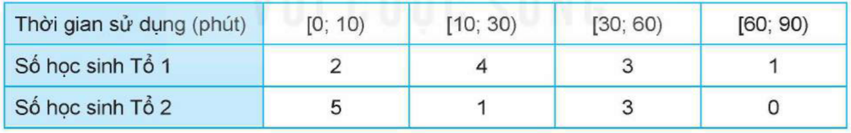
Tìm khoảng biến thiên cho thời gian sử dụng mạng xã hội của tổ 1 và tổ 2.
A. . B. .
C. . D. .
Câu 7. [VD] Điều tra về khối lượng củ khoai tây (đơn vị: gam) thu hoạch tại nông trường, ta có kết quả sau:
Nhóm | Tần số | Tần số tích lũy
Khoảng biến thiên và khoảng tứ phân vị của mẫu số liệu ghép nhóm trên lần lượt là
A. . B. . C. . D. .
Câu 8. [VD]Thống kê chiều cao của một số cây bạch đàn giống 1 tháng tuổi của 4 nông trường được cho bởi bảng sau:

Chiều cao ()
Nông trường A
Nông trường B
Nông trường C
Nông trường D
Nếu xét theo khoảng tứ phân vị thì cây bạch đàn giống 1 tháng tuổi ở nông trường nào có chiều cao đồng đều nhất?
A. Nông trường A. B. Nông trường B.
C. Nông trường C. D. Nông trường D.
Câu 9. [VD] Thống kê điểm kiểm tra môn Toán giữa kì I của bốn lớp 12 của một trường THPT cho bởi bảng sau:
Điểm
Lớp 12B1
Lớp 12B2
Lớp 12B3
Lớp 12B4
Nhà trường muốn đánh giá mức độ “học đều” môn Toán của các lớp. Nếu xét theo khoảng tứ phân vị thì điểm kiểm tra môn Toán giữa kì I của lớp nào đồng đều nhất?
A. Lớp 12B1. B. Lớp 12B2. C. Lớp 12B3. D. Lớp 12B4.
PHẦN II: CÂU HỎI ĐÚNG SAI
Câu 1. [NB-NB-NB-NB]Cho mẫu số liệu ghép nhóm có cùng đơn vị.
a) Khoảng biến thiên của mẫu số liệu ghép nhóm đo mức độ phân tán của mẫu số liệu đó.
b) Khoảng biến thiên càng lớn thì mẫu số liệu càng ít phân tán.
c) Khoảng biến thiên của mẫu số liệu ghép nhóm không bị ảnh hưởng bởi các giá trị bất thường.
d) Khoảng biến thiên của mẫu số liệu ghép nhóm xấp xỉ cho khoảng biến thiên của mẫu số liệu gốc.
Câu 2. [NB-NB-TH-TH] Cho bảng mẫu số liệu ghép nhóm về điểm môn Toán của hai lớp và được cho như sau:
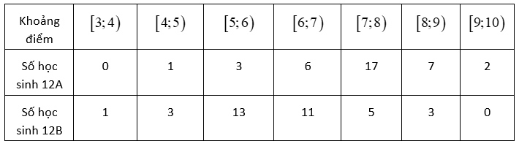
Trong các khẳng định sau , khẳng định nào đúng, khẳng định nào sai?
a) Khoảng biến thiên cho điểm môn Toán của lớp là .
b) Khoảng biến thiên cho điểm môn Toán của lớp là .
c) Nhóm chứa tứ phân vị thứ nhất của lớp là nhóm .
d) Nhóm chứa tứ phân vị thứ ba của lớp là nhóm .
Câu 3. [NB-VD-VD-VD] Bảng thống kê thời gian (đơn vị: phút ) tập thể dục buổi sáng mỗi ngày trong tháng 2 năm 2023 của bạn Bình và bạn An
Thời gian ( phút )
Số ngày tập của bạn Bình
Số ngày tập của bạn An |  |  |  |  | 0
a) Khoảng biến thiên của mẫu số liệu về thời gian tập thể dục buổi sáng mỗi ngày trong tháng 2 năm 2023 của bạn An là .
b) Khoảng tứ phân vị của mẫu số liệu về thời gian tập thể dục buổi sáng mỗi ngày trong tháng 2 năm 2023 của bạn Bình là .
c) Khoảng tứ phân vị của mẫu số liệu về thời gian tập thể dục buổi sáng mỗi ngày trong tháng 2 năm 2023 của bạn An là .
d) Dựa vào khoảng tứ phân vị của hai mẫu số liệu trên thì thời gian tập thể dục buổi sáng mỗi ngày trong tháng 2 năm 2023 của bạn Bình phân tán hơn bạn An.
PHẦN III: TRẢ LỜI NGẮN
Câu 1. [NB] Khoảng biến thiên của mẫu số liệu ghép nhóm được cho ở bảng sau là bao nhiêu?
Nhóm
Tần số
Trả lời:………………

Câu 2. [TH] Cho bảng thống kê thời gian sử dụng điện thoại vào buổi sáng mỗi ngày trong tháng 4/2024 của Tuấn và An ờ bảng như sau
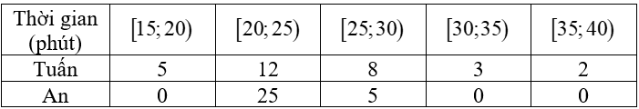
Khoảng biến thiên của mẫu số liệu ghép nhóm về thời gian sử dụng điện thoại vào buổi sáng mỗi ngày của Tuấn và An lần lượt là Tính tổng
Trả lời:………………

Câu 3. [VD] Bảng thống kê cân nặng của 50 quả xoài được lựa chọn ngẫu nhiên sau khi thu hoạch ở nông trường như sau
Cân nặng ( g )
Số quả xoài
Tìm khoảng tứ phân vị của mẫu số liệu ghép nhóm trên.
Trả lời:………………
Câu 4. [VD] An tìm hiểu hàm lượng chất béo (đơn vị: g) có trong 100 g mỗi loại thực phẩm. Sau khi thu thập dữ liệu về 60 loại thực phẩm, An lập được bảng thống kê
Hàm lượng chất béo (g)
Tần số |  | 6 | 10 | 13 | 16 | 13
Tính khoảng tứ phân vị của mẫu số liệu?
Trả lời:………………
ĐÁP ÁN CHI TIẾT
PHẦN I. TRẮC NGHIỆM 4 PHƯƠNG ÁN
Câu 1.[NB] Một ý nghĩa của khoảng tứ phân vị là
A. Khoảng tứ phân vị của mẫu số liệu ghép nhóm giúp xác định các giá trị không bất thường của mẫu số liệu đó.
B. Khoảng tứ phân vị thường không được sử dụng thay cho khoảng biến thiên.
C. Khoảng tứ phân vị của mẫu số liệu ghép nhóm xấp xỉ khoảng tứ phân vị của mẫu số liệu gốc và là một đại lượng cho biết mức độ phân tán của nửa giữa mẫu số liệu.
D. Khoảng tứ phân vị của mẫu số liệu ghép nhóm xấp xỉ khoảng tứ phân vị của mẫu số liệu gốc và là một đại lượng cho biết mức độ không phân tán của nửa giữa mẫu số liệu.
Lời giải
Ý nghĩa của khoảng tứ phân vị:
- Khoảng tứ phân vị của mẫu số liệu ghép nhóm xấp xỉ khoảng tứ phân vị của mẫu số liệu gốc và là một đại lượng cho biết mức độ phân tán của nửa giữa mẫu số liệu.
- Khoảng tứ phân vị của mẫu số liệu ghép nhóm giúp xác định các giá trị bất thường của mẫu đó. - Khoảng tứ phân vị thường được sử dụng thay cho khoảng biến thiên vì nó loại trừ hầu hết giá trị bất thường của mẫu số liệu và nó không bị ảnh hưởng bởi các giá trị bất thường đó.
Câu 2.[NB] Cho bảng khảo sát về khối lượng của 30 củ khoai tây thu hoạch ở một nông trường như sau:
Khoảng biến thiên của mẫu số liệu ghép nhóm trên là
A. . B. . C. . D. .
Lời giải
Ta có khoảng biến thiên của mẫu số liệu trên là
Câu 3. [NB] Công thức tính khoảng tứ phân vị của mẫu số liệu ghép nhóm là
A. . B. . C. . D. .
Lời giải
Công thức tính khoảng tứ phân vị của mẫu số liệu ghép nhóm là:
Câu 4. [TH] Bạn Linh thống kê chiều cao (đơn vị: cm) của các bạn học sinh nữ lớp và lớp ở bảng sau:
Chiều cao (cm)
Số học sinh nữ lớp 12 A | 2 | 7 | 12 | 3 | 0 | 1
Số học sinh nữ lớp 12 B | 0 | 9 | 8 | 2 | 1 | 5

Gọi ; lần lượt là khoảng biến thiên của mẫu số liệu ghép nhóm về chiều cao của các bạn học sinh nữ lớp và . Tìm ; .
A. . B. .
C. . D. .
Lời giải
Khoảng biến thiên của mẫu số liệu ghép nhóm về chiều cao của các bạn học sinh nữ lớp là: (cm).
Trong mẫu số liệu ghép nhóm về chiều cao của các bạn học sinh nữ lớp , khoảng đầu tiên chứa dữ liệu là [155; 160) và khoảng cuối cùng chứa dữ liệu là [175; 180).
Khoảng biến thiên của mẫu số liệu ghép nhóm về chiều cao của các bạn học sinh nữ lớp là: (cm).
Câu 5. [TH] Mức thưởng Tết cho các nhân viên của 2 tổ tại một công ty được thống kê trong bảng sau:
Mức thưởng Tết (triệu đồng)
Số nhân viên tổ A | 40 | 25 | 20 | 10 | 5
Số nhân viên tổ B | 50 | 30 | 20 | 10 | 0
Gọi tương ứng là khoảng biến thiên của mẫu số liệu ghép nhóm về mức thưởng Tết của các nhân viên Tổ A và Tổ B. Chọn phương án đúng?
A. . B. . C. . D. .
Lời giải
Ta có: .
.
Vậy .
Câu 6. [TH] Khảo sát thời gian nghe nhạc trong ngày của một số học sinh khối 12 thu được mẫu số liệu ghép nhóm sau:
Thời gian (phút)
Số học sinh

Nhóm chứa tứ phân vị thứ ba là
A. . B. . C. . D. .
Lời giải
Gọi là mẫu số liệu gốc về thời gian nghe nhạc trong ngày của học sinh khối 12 được xếp theo thứ tự tăng dần.
Tứ phân vị thứ ba là trung vị của dãy , ,..., nên . Do đó thuộc nhóm .
Câu 7. [TH] Kết quả điều tra tổng thu nhập trong năm của một số hộ gia đình ở thành phố Nha
Trang được ghi lại ở bảng sau:

Tứ phân vị bằng
A. . B. . C. . D. .
Lời giải
Số hộ gia đình được khảo sát (cỡ mẫu) là .
Ta có, suy ra nên nhóm thứ hai là nhóm đầu tiên có tần số tích lũy lớn hơn hoặc bằng . Do đó, tứ phân vị thứ nhất của mẫu số liệu ghép nhóm là: .
Câu 8. [VD]Điểm kiểm tra 15 phút của 36 học sinh lớp 11A được cho bởi bảng tần số ghép
nhóm sau:
Nhóm điểm | Tần số | Tần số tích lũy
Khoảng biến thiên và khoảng tứ phân vị của mẫu số liệu ghép nhóm trên lần lượt là
A. . B. . C. . D. .
Lời giải
Trong mẫu số liệu ghép nhóm trên, ta có: đầu mút trái của nhóm 1 là , đầu mút phải của nhóm 5 là . Vậy khoảng biến thiên của mẫu số liệu ghép nhóm đó là : (điểm)
Số phần tử của mẫu là
Ta có: mà . Suy ra nhóm 3 là nhóm đầu tiên có tần số tích luỹ lớn hơn hoặc bằng . Xét nhóm 3 là nhóm có ; ; và nhóm 2 là nhóm có .
Áp dụng công thức, ta có tứ phân vị thứ nhất là:
(điểm)
Ta có: mà . Suy ra nhóm 4 là nhóm đầu tiên có tần số tích luỹ lớn hơn hoặc bằng . Xét nhóm 4 là nhóm có ; ; và nhóm 3 là nhóm có .
Áp dụng công thức, ta có tứ phân vị thứ ba là:
(điểm)
Vậy khoảng tứ phân vị của mẫu số liệu ghép nhóm đã cho là:
(điểm)
Câu 9. [VD]Điều tra học sinh của một lớp về số giờ tự học ở nhà, người ta có bảng sau đây:
Lớp ( Số giờ tự học) | Tần số | Tần số tích lũy
Khoảng biến thiên và khoảng tứ phân vị của mẫu số liệu ghép nhóm trên lần lượt là
A. . B. . C. . D. .
Lời giải
Trong mẫu số liệu ghép nhóm trên, ta có: đầu mút trái của nhóm 1 là , đầu mút phải của nhóm 5 là . Vậy khoảng biến thiên của mẫu số liệu ghép nhóm đó là : (giờ)
Số phần tử của mẫu là
Ta có: mà . Suy ra nhóm 2 là nhóm đầu tiên có tần số tích luỹ lớn hơn hoặc bằng . Xét nhóm 2 là nhóm có ; ; và nhóm 1 là nhóm có .
Áp dụng công thức, ta có tứ phân vị thứ nhất là:
(giờ)
Ta có: mà . Suy ra nhóm 4 là nhóm đầu tiên có tần số tích luỹ lớn hơn hoặc bằng . Xét nhóm 4 là nhóm có ; ; và nhóm 3 là nhóm có .
Áp dụng công thức, ta có tứ phân vị thứ ba là:
(giờ)
Vậy khoảng tứ phân vị của mẫu số liệu ghép nhóm đã cho là:
(giờ)
Câu 10. [VD] Bốn bạn Ánh, Ba, Châu, Dũng cùng là thành viên của một câu lạc bộ rubik. Trong một lần luyện tập rubik với nhau, mỗi bạn đã cùng giải rubik 30 lần liên tiếp và thống kê kết quả lại ở bảng sau:
Thời gian giải rubik (giây)
Ánh
Ba
Châu
Dũng
Nếu so sánh theo khoảng tứ phân vị của mẫu số liệu ghép nhóm thì bạn nào có tốc độ giải rubik đồng đều nhất?
A. Ánh. B. Ba. C. Châu. D. Dũng.
Lời giải
Bạn Ánh:
,
.
Bạn Ba:
,
.
Bạn Châu:
,
.
Bạn Dũng:
,
.
Ta thấy khoảng tứ phân vị ở mẫu số liệu của bạn Dũng nhỏ nhất nên nếu so sánh theo khoảng tứ phân vị của mẫu số liệu ghép nhóm thì bạn Dũng có tốc độ giải rubik đồng đều nhất.
PHẦN II: CÂU HỎI ĐÚNG SAI
Câu 1. [NB-NB-NB-NB] Khoảng tứ phân vị của mẫu số liệu ghép nhóm là:
A. Hiệu giữa tứ phân vị thứ ba và tứ phân vị thứ nhất của mẫu số liệu ghép nhóm đó.
B. Tổng giữa tứ phân vị thứ ba và tứ phân vị thứ nhất của mẫu số liệu ghép nhóm đó.
C. Hiệu giữa hai tứ phân vị bất kì của mẫu số liệu ghép nhóm đó.
D. Tổng giữa hai tứ phân vị bất kì của mẫu số liệu ghép nhóm đó.
Lời giải
a) Mệnh đề đúng.
b) Mệnh đề sai.
c) Mệnh đề sai.
d) Mệnh đề sai.

Câu 2. [NB-TH-TH-VD-VD]Thời gian (phút) truy cập Internet mỗi buổi tối của một số học sinh được cho ở bảng sau
Thời gian(phút)
Số học sinh
Trong các khẳng định sau, khẳng định nào đúng, khẳng định nào sai?
a/ Khoảng biến thiên của mẫu số liệu là .
b/ Nhóm chứa tứ phân vị thứ ba là .
c/ Tứ phân vị thứ nhất là .
d/ Khoảng tứ phân vị của mẫu số liệu ghép nhóm bé hơn .
Lời giải
a/ Khoảng biến thiên của mẫu số liệu là .
.
Mệnh đề đúng .
b/ Nhóm chứa tứ phân vị thứ ba là .
Cỡ mẫu .
Tứ phân vị thứ nhất là nên nhóm chứa tứ phân vị thứ nhất là .
Mệnh đề sai .
c/ Tứ phân vị thứ nhất là .
Mệnh đề đúng .
d/ Khoảng tứ phân vị của mẫu số liệu ghép nhóm bé hơn .

Tứ phân vị thứ ba là nên nhóm chứa tứ phân vị thứ ba là .
Vậy khoảng tứ phân vị là .
Mệnh đề đúng .
Câu 3. [NB-VD-VD-VD] Bảng tần số ghép nhóm dưới đây thống kê số giờ ngủ buổi tối của các học sinh lớp 12A1 và 12A2:
Thời gian
Số học sinh nam
Số học sinh nữ
a) Khoảng biến thiên của mẫu số liệu ghép nhóm về thời gian ngủ của các bạn nam là
b) Khoảng tứ phân vị của mẫu số liệu ghép nhóm về thời gian ngủ của các bạn nam là
c) Khoảng tứ phân vị của mẫu số liệu ghép nhóm về thời gian ngủ của các bạn nữ trong khoảng
d) Học sinh nam có thời gian ngủ đồng đều hơn.
Lời giải
a) Khoảng biến thiên của mẫu số liệu ghép nhóm về thời gian ngủ của các bạn nam là
9 – 4 = 5
Mệnh đề đúng.
b) Tính khoảng tứ phân vị của mẫu số liệu ghép nhóm về thời gian ngủ của các bạn nam:
Cỡ mẫu
Gọi là thời gian ngủ của học sinh nam được sắp xếp theo thứ tự tăng dần.
Tứ phân vị thứ nhất của mẫu số liệu là thuộc nhóm nên nhóm chứa tứ phân vị thứ nhất là . Ta có:
Tứ phân vị thứ ba của mẫu số liệu là thuộc nhóm nên nhóm chứa tứ phân vị thứ nhất là . Ta có:
Vậy khoảng tứ phân vị của mẫu số liệu ghép nhóm là:
Mệnh đề sai.
c) Tính khoảng tứ phân vị của mẫu số liệu ghép nhóm về thời gian ngủ của các bạn nữ:
Cỡ mẫu
Gọi là thời gian ngủ của học sinh nữ được sắp xếp theo thứ tự tăng dần.
Tứ phân vị thứ nhất của mẫu số liệu là thuộc nhóm nên nhóm chứa tứ phân vị thứ nhất là . Ta có:
Tứ phân vị thứ ba của mẫu số liệu là thuộc nhóm nên nhóm chứa tứ phân vị thứ nhất là . Ta có:
Vậy khoảng tứ phân vị của mẫu số liệu ghép nhóm là:
Mệnh đề đúng.
d) Vì khoảng tứ phân vị của mẫu số liệu ghép nhóm của học sinh nữ lớn hơn so với học sinh nam. Học sinh nữ có thời gian ngủ đồng đều hơn.
Mệnh đề sai.

PHẦN III: TRẢ LỜI NGẮN
Câu 1. [NB] Cho bảng số liệu ghép nhóm về chiều cao ( đơn vị centimét) của 36 học sinh trong lớp 12A1 như sau:

Xác định khoảng biến thiên của mẫu số liệu ghép nhóm?
Trả lời:………………
Lời giải
Trả lời: .
Ta có khoảng biến thiên của mẫu số liệu ghép nhóm trên là .
Câu 2. [TH] Cho bảng số liệu ghép nhóm về chiều cao ( đơn vị centimét) của 36 học sinh trong lớp 12A1 như sau:

Nhóm chứa tứ phân vị thứ nhất có tần số bằng bao nhiêu?
Trả lời:………………
Lời giải
Trả lời: .
Do nên nhóm chứa tứ phân vị thứ nhất là nhóm , nên nó có tần số bằng .
Câu 3. [VD] Khoảng tứ phân vị của mẫu số liệu ghép nhóm được cho ở bảng sau là bao nhiêu?(làm tròn kết quả đến hai chữ số thập phân).
Nhóm
Tần số
Trả lời:………………

Lời giải
Trả lời: 8,92.
Cỡ mẫu .
Tứ phân vị thứ nhất là nên nhóm chứa tứ phân vị thứ nhất là .
Tứ phân vị thứ ba là nên nhóm chứa tứ phân vị thứ ba là .
Vậy khoảng tứ phân vị là

Câu 4. [VD] Cho bảng số liệu về khối lượng của 30 củ khoai tây thu hoạch từ một thửa ruộng như dưới đây.
Khối lượng (gam) | [70;80) | [80;90) | [90;100) | [100;110) | [110;120)
Tần số | 3 | 6 | 12 | 6 | 3
Khoảng tứ phân vị của mẫu số liệu ghép nhóm là bao nhiêu?
Trả lời:………………
Lời giải
Trả lời:15.
Cỡ mẫu
Gọi là khối lượng của củ khoai tây được sắp xếp theo thứ tự tăng dần.
Tứ phân vị thứ nhất của mẫu số liệu là thuộc nhóm [80;90) nên nhóm chứa tứ phân vị thứ nhất là [80;90). Ta có:
Tứ phân vị thứ ba của mẫu số liệu là thuộc nhóm [100;110) nên nhóm chứa tứ phân vị thứ nhất là [100;110). Ta có:
Vậy khoảng tứ phân vị của mẫu số liệu ghép nhóm là:
Câu 5. [VD] Điều tra về chiều cao của học sinh khối lớp 10, ta có kết quả sau:

Tính tổng tứ phân vị thứ nhất và tứ phân vị thứ ba .
Trả lời:………………
Lời giải
Đáp án:
Nhóm chứa tứ phân vị thứ nhất là , nhóm chứa tứ phân vị thứ ba là .
Ta có
,
.
Vậy .
BÀI TẬP PHÁT TRIỂN(BÀI TẬP VỀ NHÀ)
PHẦN I. TRẮC NGHIỆM 4 PHƯƠNG ÁN
Câu 1.[NB] Điểm kiểm tra của nhóm học sinh lớp 10 được cho như sau:

Lớp điểm | [3;4] | [5;6] | [7;8] | [9;10]
Số học sinh | 3 | 3 | 2 | 2
Khoảng biến thiên của mẫu số liệu ghép nhóm trên là
A. B. C. D.
Lời giải
Ta có khoảng biến thiên của mẫu số liệu trên là
Câu 2.[NB]Cho mẫu số liệu ghép nhóm với bộ ba tứ phân vị lần lượt là ; ; Khi đó khoảng tứ phân vị của mẫu số liệu trên là
A. . B. . C. . D. .
Lời giải
Khoảng tứ phân vị của mẫu số liệu là: .
Câu 3. [NB] Cho mẫu số liệu ghép nhóm về khối lượng (đơn vị: gram) của củ khoai tây như sau:

Giá trị đại diện của nhóm
A. . B. . C. . D. .
Lời giải
Giá trị đại diện của nhóm là: .

Câu 4. [TH] Ta có bảng sau về thời gian tập thể dục buổi sáng của bác Bình và bác An:
Thời gian (phút) | [15; 20) | [20; 25) | [25; 30) | [30; 35) | [35; 40)
Bác Bình | 5 | 12 | 8 | 3 | 2
Bác An | 0 | 25 | 5 | 0 | 0
Hỏi hiệu khoảng biến thiên của mẫu số liệu của bác Bình và bác An là bao nhiêu?
A. . B. . C. . D. .
Lời giải
Khoảng biến thiên của mẫu số liệu ghép nhóm về thời gian tập thể dục buổi sáng của bác Bình là:
40 – 15 = 25 (phút).
Trong mẫu số liệu ghép nhóm về thời gian tập thể dục buổi sáng của bác An, khoảng đầu tiên chứa dữ liệu là [20; 25) và khoảng cuối cùng chứa dữ liệu là [25; 30). Do đó khoảng biến thiên của mẫu số liệu ghép nhóm về thời gian tập thể dục buổi sáng của bác An là: 30 – 20 = 10 (phút).
Vậy hiệu khoảng biến thiên của bác Bình và bác An là: .

Câu 5. [TH]Đo cân nặng của học sinh lớp 12A9 ta được bảng số liệu như sau:
Khối lượng(kg) | [40;45) | [45;50) | [50;55) | [55;60) | [60;65) | [65;70) | [70;75) | [75;80]
Số học sinh | 4 | 13 | 7 | 5 | 6 | 2 | 1 | 2
Tứ phân vị thứ nhất của mẫu số liệu ghép nhóm thuộc khoảng nào sau đây?
A.. B. . C. . D. .
Lời giải
Gọi là mẫu số liệu gốc về cân nặng của học sinh lớp 12A9 được xếp theo thứ tự tăng dần.
Tứ phân vị thứ nhất của mẫu số liệu là
Câu 6. [TH]Thống kê thời gian sử dụng mạng xã hội trong ngày của các bạn học sinh tổ 1 và tổ 2 lớp 12A thu được bảng sau:

Tìm khoảng biến thiên cho thời gian sử dụng mạng xã hội của tổ 1 và tổ 2.
A. . B. .
C. . D. .
Lời giải
Khoảng biến thiên cho thời gian sử dụng mạng xã hội của tổ 1 là
Khoảng biến thiên cho thời gian sử dụng mạng xã hội của tổ 2 là

Câu 7. [VD] Điều tra về khối lượng củ khoai tây (đơn vị: gam) thu hoạch tại nông trường, ta có kết quả sau:
Nhóm | Tần số | Tần số tích lũy
Khoảng biến thiên và khoảng tứ phân vị của mẫu số liệu ghép nhóm trên lần lượt là
A. . B. . C. . D. .
Lời giải
Trong mẫu số liệu ghép nhóm trên, ta có: đầu mút trái của nhóm 1 là , đầu mút phải của nhóm 6 là . Vậy khoảng biến thiên của mẫu số liệu ghép nhóm đó là : (gam)
Số phần tử của mẫu là
Ta có: mà . Suy ra nhóm 2 là nhóm đầu tiên có tần số tích luỹ lớn hơn hoặc bằng . Xét nhóm 2 là nhóm có ; ; và nhóm 1 là nhóm có .
Áp dụng công thức, ta có tứ phân vị thứ nhất là:
(gam)
Ta có: mà . Suy ra nhóm 6 là nhóm đầu tiên có tần số tích luỹ lớn hơn hoặc bằng . Xét nhóm 6 là nhóm có ; ; và nhóm 5 là nhóm có .
Áp dụng công thức, ta có tứ phân vị thứ ba là:
(gam)Vậy khoảng tứ phân vị của mẫu số liệu ghép nhóm đã cho là:
(gam)

Câu 8. [VD]Thống kê chiều cao của một số cây bạch đàn giống 1 tháng tuổi của 4 nông trường được cho bởi bảng sau:

Chiều cao ()
Nông trường A
Nông trường B
Nông trường C
Nông trường D
Nếu xét theo khoảng tứ phân vị thì cây bạch đàn giống 1 tháng tuổi ở nông trường nào có chiều cao đồng đều nhất?
A. Nông trường A. B. Nông trường B.
C. Nông trường C. D. Nông trường D.
Lời giải
Nông trường A:
.
,
.
Nông trường B:
.
,
.
Nông trường C:
.
,
.
Nông trường D:
.
,
.
Ta thấy khoảng tứ phân vị của nông trường A là nhỏ nhất nên nếu xét theo khoảng tứ phân vị thì cây bạch đàn giống 1 tháng tuổi ở nông trường A có chiều cao đồng đều nhất.
Câu 9. [VD] Thống kê điểm kiểm tra môn Toán giữa kì I của bốn lớp 12 của một trường THPT cho bởi bảng sau:
Điểm
Lớp 12B1
Lớp 12B2
Lớp 12B3
Lớp 12B4
Nhà trường muốn đánh giá mức độ “học đều” môn Toán của các lớp. Nếu xét theo khoảng tứ phân vị thì điểm kiểm tra môn Toán giữa kì I của lớp nào đồng đều nhất?
A. Lớp 12B1. B. Lớp 12B2. C. Lớp 12B3. D. Lớp 12B4.
Lời giải
Lớp 12B1:
, .
.
Lớp 12B2:
, .
.
Lớp 12B3:
, .
.
Lớp 12B4:
, .
.
Ta thấy khoảng tứ phân vị của lớp 12B1 nhỏ nhất nên nếu xét theo khoảng tứ phân vị thì điểm kiểm tra môn Toán giữa kì I của lớp 12B1 đồng đều nhất.
PHẦN II: CÂU HỎI ĐÚNG SAI
Câu 1. [NB-NB-NB-NB]Cho mẫu số liệu ghép nhóm có cùng đơn vị.
a) Khoảng biến thiên của mẫu số liệu ghép nhóm đo mức độ phân tán của mẫu số liệu đó.
b) Khoảng biến thiên càng lớn thì mẫu số liệu càng ít phân tán.
c) Khoảng biến thiên của mẫu số liệu ghép nhóm không bị ảnh hưởng bởi các giá trị bất thường.
d) Khoảng biến thiên của mẫu số liệu ghép nhóm xấp xỉ cho khoảng biến thiên của mẫu số liệu gốc.
Lời giải

a) Đúng | b) Sai | c) Sai | d) Đúng
Câu a) Đúng.
Câu b) Sai – Do khoảng biến thiên càng lớn thì mẫu số liệu ghép nhóm càng phân tán.
Câu c) Sai – Do khoảng biến thiên chỉ sử dụng hai giá trị và của mẫu số liệu nên dễ bị ảnh hưởng bởi các giá trị bất thường.
Câu d) Đúng.

Câu 2. [NB-NB-TH-TH] Cho bảng mẫu số liệu ghép nhóm về điểm môn Toán của hai lớp và được cho như sau:

Trong các khẳng định sau , khẳng định nào đúng, khẳng định nào sai?
a) Khoảng biến thiên cho điểm môn Toán của lớp là .
b) Khoảng biến thiên cho điểm môn Toán của lớp là .
c) Nhóm chứa tứ phân vị thứ nhất của lớp là nhóm .
d) Nhóm chứa tứ phân vị thứ ba của lớp là nhóm .
Lời giải
a) Ta có khoảng biến thiên của điểm môn Toán của lớp là .
Mệnh đề sai.
b) Khoảng biến thiên cho điểm môn Toán của lớp là .
Mệnh đề đúng.
c) Ta có , . Gọi là điểm của học sinh lớp được sắp xếp theo thứ tự tăng dần. Tứ phân vị thứ ba có số liệu gốc là nên nhóm chứa phân vị thứ nhất là nhóm .
Mệnh đề đúng.
d) Ta có , . Gọi là điểm của học sinh lớp được sắp xếp theo thứ tự tăng dần. Tứ phân vị thứ ba có số liệu gốc là nên nhóm chứa phân vị thứ ba là nhóm .
Mệnh đề sai.
Câu 3. [NB-VD-VD-VD] Bảng thống kê thời gian (đơn vị: phút ) tập thể dục buổi sáng mỗi ngày trong tháng 2 năm 2023 của bạn Bình và bạn An
Thời gian ( phút )
Số ngày tập của bạn Bình
Số ngày tập của bạn An |  |  |  |  | 0
a) Khoảng biến thiên của mẫu số liệu về thời gian tập thể dục buổi sáng mỗi ngày trong tháng 2 năm 2023 của bạn An là .
b) Khoảng tứ phân vị của mẫu số liệu về thời gian tập thể dục buổi sáng mỗi ngày trong tháng 2 năm 2023 của bạn Bình là .
c) Khoảng tứ phân vị của mẫu số liệu về thời gian tập thể dục buổi sáng mỗi ngày trong tháng 2 năm 2023 của bạn An là .
d) Dựa vào khoảng tứ phân vị của hai mẫu số liệu trên thì thời gian tập thể dục buổi sáng mỗi ngày trong tháng 2 năm 2023 của bạn Bình phân tán hơn bạn An.
Lời giải
a) Khoảng biến thiên của mẫu số liệu về thời gian tập thể dục buổi sáng mỗi ngày trong tháng 2 năm 2023 của bạn An là
Mệnh đề đúng.
b) Cỡ mẫu là: 28. Gọi là mẫu số liệu gốc về thời gian tập thể dục buổi sáng mỗi ngày trong tháng 2 năm 2023 của bạn Bình đã được sắp xếp theo thứ tự không giảm. Nên tứ phân vị thứ nhất của mẫu số liệu gốc là nên nhóm chứa tứ phân vị thứ nhất là nhóm và ta có
Tứ phân vị thứ ba của mẫu số liệu gốc là nên nhóm chứa tứ phân vị thứ ba là nhóm và ta có
Khoảng tứ phân vị của mẫu số liệu ghép nhóm là
Mệnh đề Sai.
c) Cỡ mẫu là: 28. Gọi thời gian tập thể dục buổi sáng mỗi ngày trong tháng 2 năm 2023 của bạn An và giả sử dãy số liệu gốc này đã được sắp xếp theo thứ tự không giảm. Tứ phân vị thứ nhất của mẫu số liệu gốc là nên nhóm chứa tứ phân vị thứ nhất là nhóm và ta có
Tứ phân vị thứ ba của mẫu số liệu gốc là nên nhóm chứa tứ phân vị thứ ba là nhóm và ta có
Khoảng tứ phân vị của mẫu số liệu ghép nhóm là
Mệnh đề Sai.
d) Do nên thời gian tập thể dục mỗi buổi sáng trong tháng 2 năm 2023 của bạn Bình phân tán hơn bạn An.
Mệnh đề đúng.

PHẦN III: TRẢ LỜI NGẮN
Câu 1. [NB] Khoảng biến thiên của mẫu số liệu ghép nhóm được cho ở bảng sau là bao nhiêu?
Nhóm
Tần số
Trả lời:………………

Lời giải
Trả lời: .
Khoảng biến thiên của mẫu số liệu ghép nhóm ở bảng trên là
Câu 2. [TH] Cho bảng thống kê thời gian sử dụng điện thoại vào buổi sáng mỗi ngày trong tháng 4/2024 của Tuấn và An ờ bảng như sau

Khoảng biến thiên của mẫu số liệu ghép nhóm về thời gian sử dụng điện thoại vào buổi sáng mỗi ngày của Tuấn và An lần lượt là Tính tổng
Trả lời:………………

Lời giải
Trả lời: .
*Khoảng biến thiên của mẫu số liệu ghép nhóm về thời gian sử dụng điện thoại vào buổi sáng mỗi ngày của Tuấn là: phút.
*Khoảng biến thiên của mẫu số liệu ghép nhóm về thời gian sử dụng điện thoại vào buổi sáng mỗi ngày của An là: phút.
* Khi đó tổng

Câu 3. [VD] Bảng thống kê cân nặng của 50 quả xoài được lựa chọn ngẫu nhiên sau khi thu hoạch ở nông trường như sau
Cân nặng ( g )
Số quả xoài
Tìm khoảng tứ phân vị của mẫu số liệu ghép nhóm trên.
Trả lời:………………
Lời giải
Trả lời: 60
Cỡ mẫu là: 50. Gọi là mẫu số liệu gốc gồm cân nặng của 50 quả xoài được sắp xếp theo thứ tự không giảm. Tứ phân vị thứ nhất của mẫu số liệu gốc là nên nhóm chứa tứ phân vị thứ nhất là nhóm và ta có
Tứ phân vị thứ ba của mẫu số liệu gốc là nên nhóm chứa tứ phân vị thứ ba là nhóm và ta có
Khoảng tứ phân vị của mẫu số liệu ghép nhóm là .
Câu 4. [VD] An tìm hiểu hàm lượng chất béo (đơn vị: g) có trong 100 g mỗi loại thực phẩm. Sau khi thu thập dữ liệu về 60 loại thực phẩm, An lập được bảng thống kê
Hàm lượng chất béo (g)
Tần số |  | 6 | 10 | 13 | 16 | 13
Tính khoảng tứ phân vị của mẫu số liệu?
Trả lời:………………
Lời giải
Trả lời:
Hàm lượng chất béo (g)
Tần số |  | 6 | 10 | 13 | 16 | 13
Tần số tích lũy

Trung vị thứ nhất và thứ ba:
Khoảng tứ phân vị của mẫu số liệu là
4. PHƯƠNG SAI, ĐỘ LỆCH CHUẨN CỦA MẪU SỐ LIỆU GHÉP NHÓM


Xét ví dụ:
Thầy giáo thống kê lại điểm trung bình cuối năm của các học sinh lớp và 11B ở bảng sau:
Điểm trung bình
11A | 1 | 0 | 11 | 22 | 6
11B | 0 | 6 | 8 | 14 | 12
⑴ Nếu so sánh theo khoảng biến thiên thì học sinh lớp nào có điểm trung bình ít phân tán hơn?
⑵ Nếu so sánh theo độ lệch chuẩn thì học sinh lớp nào có điểm trung bình ít phân tán hơn?

Lời giải
⑴ Nếu so sánh theo khoảng biến thiên thì học sinh lớp nào có điểm trung bình ít phân tán hơn?
Khoảng biến thiên của điểm số học sinh lớp 11A là: .
Khoảng biến thiên của điểm số học sinh lớp 11B là: .
Nếu so sánh theo khoảng biến thiên thì điểm trung bình của các học sinh lớp 11B ít phân tán hơn điểm trung bình của các học sinh lớp 11A.
⑵ Nếu so sánh theo độ lệch chuẩn thì học sinh lớp nào có điểm trung bình ít phân tán hơn?
Ta có bảng thống kê điểm trung bình theo giá trị đại diện:
Giá trị đại diện | 5,5 | 6,5 | 7,5 | 8,5 | 9,5
11A | 1 | 0 | 11 | 22 | 6
11B | 0 | 6 | 8 | 14 | 12
» Xét mẫu số liệu của lớp 11A:
Cỡ mẫu là .
Số trung bình của mẫu số liệu ghép nhóm là
Phương sai của mẫu số liệu ghép nhóm là
Độ lệch chuẩn của mẫu số liệu ghép nhóm là .
» Xét mẫu số liệu của lớp 11B:
Cỡ mẫu là .
Số trung bình của mẫu số liệu ghép nhóm là
Phương sai của mẫu số liệu ghép nhóm là
Độ lệch chuẩn của mẫu số liệu ghép nhóm là .
Do nên nếu so sánh theo độ lệch chuẩn thì học sinh lớp có điểm trung bình ít phân tán hơn học sinh lớp 11B.

» Trong ví dụ trên, kết quả so sánh độ phân tán theo giá trị trung bình và độ lệch chuẩn có sự khác biệt. Điều này là do mẫu số liệu của học sinh lớp 11A có một giá trị ngoại lệ.
» Với các mẫu số liệu ghép nhóm có cùng số trung bình (hoặc xấp xỉ nhau),
ta thường sử dụng phương sai và độ lệch chuẩn để so sánh mức độ phân tán của các mẫu số liệu đó.

Chú ý

B
Các dạng bài tập

Dạng 1. Lập mẫu số liệu ghép nhóm và tính giá trị trung bình

» Xét mẫu số liệu ghép nhóm được cho ở bảng sau:
Nhóm
Tần số
Số trung bình cộng được tính như sau:
▪Bước 1: tính giá trị đại diện mỗi nhóm .
▪Bước 2: tính .
▪Bước 3: .
Phương pháp

Ví dụ 1.1.
Chiều cao của cây giống được cho bởi bảng sau:
Chiều cao (cm)
Số cây giống | 2 | 5 | 3 | 4 | 3 | 3
Tính số trung bình (làm tròn đến chữ số thứ hai sau dấu phẩy) của bảng nói trên.
Lời giải
Bảng tần số ghép lớp của bảng nói trên là:
Chiều cao (cm)
Giá trị đại diện | 42 | 47 | 52 | 57 | 62 | 67
Số cây giống | 2 | 5 | 3 | 4 | 3 | 3
Áp dụng công thức tính số trung bình cho bảng tần số ghép lớp ta có:

Ví dụ 1.2.
Các bạn học sinh lớp 12A trả lời 40 câu hỏi trong một bài kiểm tra. Kết quả được thống kê ở bảng sau:
Số câu trả lời đúng
Số học sinh | 4 | 6 | 8 | 18 | 4
Tính giá trị trung bình số câu trả lời đúng.
Lời giải
Giá trị đại diệm của mỗi nhóm như sau:
Số câu trả lời đúng
Giá trị đại diện | 18,5 | 23,5 | 28,5 | 33,5 | 38,5
Số học sinh | 4 | 6 | 8 | 18 | 4
Tổng số học sinh là: 40.
Vậy giá trị trung bình là
.

Ví dụ 1.3.
Trong tuần lễ bảo vệ môi trường, các em học sinh đã tiến hành thu nhặt vỏ chai nhựa để tái chế. Nhà trường thống kê kết quả thu nhặt vỏ chai nhựa của học sinh ở bảng sau:
Số vỏ chai nhựa
Số học sinh | 53 | 82 | 48 | 39 | 18
Tính giá trị trung bình số câu trả lời đúng.
Lời giải
Ta hiệu chỉnh bảng số liệu và tính giá trị đại diện, kết quả như bảng sau:
Số vỏ chai nhựa
Giá trị đại diện | 3 | 8 | 13 | 18 | 23
Số học sinh | 53 | 82 | 48 | 39 | 18
Tổng số học sinh là: 240.
Vậy giá trị trung bình là
.

Dạng 2. Tính phương sai của mẫu số liệu ghép nhóm

» Xét mẫu số liệu ghép nhóm được cho ở bảng sau:
Nhóm
Tần số
Phương sai được tính như sau:
▪Bước 1: tính giá trị đại diện mỗi nhóm .
▪Bước 2: tính .
▪Bước 3: .
▪Bước 4:
Hoặc : .
Phương pháp

Ví dụ 2.1.
Cân nặng (kg) của một số quả mít trong một khu vườn được thống kê ở bảng sau:
Cân nặng (kg)
Số cây giống | 6 | 12 | 19 | 9 | 4
Hãy tính phương sai của mẫu số liệu ghép nhóm trên.
Lời giải
Ta có giá trị đại diện được thể hiện trong bảng sau:
Cân nặng (kg)
Giá trị đại diện | 5 | 7 | 9 | 11 | 13
Số quả mít | 6 | 12 | 19 | 9 | 4
Cỡ mẫu: .
Số trung bình .
Phương sai: .

Ví dụ 2.2.
Thống kê điểm trung bình của hai lớp 12A và 12B được cho ở bảng sau
Điểm trung bình
Số học sinh lớp 12A | 1 | 0 | 11 | 22 | 6
Số học sinh lớp 12B | 0 | 6 | 8 | 14 | 12
Nếu so sánh phương sai thì học sinh lớp nào có điểm trung bình ít phân tán hơn?
Lời giải
Ta có bảng thống kê điểm trung bình theo giá trị đại diện như sau:
Điểm trung bình
Giá trị đại diện | 5,5 | 6,5 | 7,5 | 8,5 | 9,5
Số học sinh lớp 12A | 1 | 0 | 11 | 22 | 6
Số học sinh lớp 12B | 0 | 6 | 8 | 14 | 12
» Xét mẫu số liệu lớp 12A:
Cỡ mẫu: .
Số trung bình: .
Phương sai: .
» Xét mẫu số liệu lớp 12B:
Cỡ mẫu: .
Số trung bình: .
Phương sai: .
Vì nên điểm trung bình của học sinh lớp 12B phân tán ít hơn điểm trung bình của học sinh lớp 12A.

Ví dụ 2.3.
Tuổi thọ của một số linh kiện điện tử (đơn vị: năm) được sản xuất bởi hai phân xưởng được cho như sau:
Tuổi thọ (năm)
Số linh kiện của phân xưởng 1 | 4 | 9 | 13 | 8 | 6
Số linh kiện của phân xưởng 2 | 2 | 8 | 20 | 7 | 3
Tính phương sai của mỗi mẫu số liệu ghép nhóm và nhận xét về độ phân tán của tuổi thọ các linh kiện điện tử được sản xuất bởi mỗi phân xưởng.
Lời giải
Ta có bảng thống kê điểm trung bình theo giá trị đại diện như sau:
Tuổi thọ (năm)
Giá trị đại diện | 1,75 | 2,25 | 2,75 | 3,25 | 3,75
Số linh kiện của phân xưởng 1 | 4 | 9 | 13 | 8 | 6
Số linh kiện của phân xưởng 2 | 2 | 8 | 20 | 7 | 3
» Xét mẫu số liệu Phân xưởng 1:
Tổng số linh kiện:
Giá trị trung bình
Phương sai:
» Xét mẫu số liệu Phân xưởng 2:
Tổng số linh kiện:
Giá trị trung bình
Phương sai:
Vì nên số linh kiện phân xưởng 2 phân tán nhiều hơn số linh kiện phân xưởng 1.
Dạng 3. Tính độ lệch chuẩn của mẫu số liệu ghép nhóm & ý nghĩa

» Xét mẫu số liệu ghép nhóm được cho ở bảng sau:
Nhóm
Tần số
Phương sai được tính như sau:
▪Bước 1: tính giá trị đại diện mỗi nhóm .
▪Bước 2: tính .
▪Bước 3: .
▪Bước 4: Phương sai
Hoặc : .
▪Bước 5: Độ lệch chuẩn
⁂ Ý nghĩa: Khi hai mẫu số liệu ghép nhóm có cùng đơn vị đo và có số trung bình cộng xấp xỉ nhau, mẫu số liệu nào có độ lệch chuẩn nhỏ hơn thì mức độ phân tán so với số trung bình cộng của các số liệu trong mẫu đó sẽ thấp hơn.
Phương pháp

Ví dụ 3.1.
Cho mẫu số liệu ghép nhóm về độ tuổi của cư dân trong một khu phố.
Độ tuổi
Giá trị đại diện | 25 | 35 | 45 | 55 | 65 | 75
Số cư dân | 25 | 20 | 20 | 15 | 14 | 6
Tính phương sai và độ lệch chuẩn của mẫu số liệu đó. (Kết quả làm tròn đến hàng phần mười)
Lời giải
Số trung bình cộng là (tuổi).
Phương sai là .
Độ lệch chuẩn là (tuổi).

Ví dụ 3.2.
Cho hai mẫu số liệu ghép nhóm thống kê mức lương của hai công ty , (đơn vị là triệu đồng)
Bảng thống kê mức lương công ty A  (triệu đồng) |  |  | Bảng thống kê mức lương công ty B  (triệu đồng)
Mức lương | Số lượng nhân viên |  | Mức lương | Số lượng nhân viên
 | 15 |  |  | 25
 | 18 |  |  | 15
 | 10 |  |  | 7
 | 10 |  |  | 5
 | 5 |  |  | 5
 | 2 |  |  | 3
⑴ Tính phương sai và độ lệch chuẩn của mẫu số liệu ghép nhóm lần lượt biểu diễn mức lương của hai công ty , . (Kết quả làm tròn đến hàng phần mười)
⑵ Công ty nào có mức lương đồng đều hơn?
Lời giải
⑴ Tính phương sai và độ lệch chuẩn của mẫu số liệu ghép nhóm lần lượt biểu diễn mức lương của hai công ty , . (Kết quả làm tròn đến hàng phần mười)
» Xét Mức lương tại công ty A
Số trung bình của công ty là (triệu đồng).
Phương sai của công ty là .
Độ lệch chuẩn của công ty là (triệu đồng).
» Xét Mức lương tại công ty B
Số trung bình của công ty là (triệu đồng).
Phương sai của công ty là .
Độ lệch chuẩn của công ty là (triệu đồng).
⑵ Công ty nào có mức lương đồng đều hơn?
Vì độ lệch chuẩn của công ty nhỏ hơn độ lệch chuẩn của công ty và lương bình quân của cả hai công ty xấp xỉ nhau nên công ty có mức lương đồng đều hơn.

Dạng 4. Sử dụng phương sai, độ lệch chuẩn đo độ rủi ro

» Xét mẫu số liệu ghép nhóm được cho ở bảng sau:
Nhóm
Tần số
Phương sai được tính như sau:
▪Bước 1: tính giá trị đại diện mỗi nhóm .
▪Bước 2: tính .
▪Bước 3: .
▪Bước 4: Phương sai
Hoặc : .
▪Bước 5: Độ lệch chuẩn
⁂ Ý nghĩa: Khi hai mẫu số liệu ghép nhóm có cùng đơn vị đo và có số trung bình cộng xấp xỉ nhau, mẫu số liệu nào có phương sai và độ lệch chuẩn cao hơn thì mức độ rủi ro lớn hơn.
Phương pháp

Ví dụ 4.1.
Giá đóng cửa của một cổ phiếu là giá của cổ phiếu đó cuối một phiên giao dịch. Bảng sau thống kê giá đóng của (đơn vị là nghìn đồng) của hai mã cổ phiếu và trong ngày giao dịch liên tiếp.
Giá đóng cửa
Cổ phiếu A | 9 | 8 | 11 | 13 | 9
Cổ phiếu B | 14 | 6 | 5 | 20 | 5
⑴ Tính phương sai và độ lệch chuẩn của hai mã cổ phiếu , . (Kết quả làm tròn đến hàng phần mười)
⑵ So sánh độ rủi ro của cố phiếu và ?

Lời giải
⑴ Tính phương sai và độ lệch chuẩn của hai mã cổ phiếu , .
Số trung bình của cổ phiếu là .
Phương sai của cổ phiếu là .
Độ lệch chuẩn của cổ phiếu là .
Số trung bình của cổ phiếu là .
Phương sai của cổ phiếu là .
Độ lệch chuẩn của cổ phiếu là .
⑵ So sánh độ rủi ro của cố phiếu và ?
Vì độ lệch chuẩn về giá của cổ phiếu nhỏ hơn độ lệch chuẩn về giá của cổ phiếu nên cổ phiếu có độ rủi ro thấp hơn cổ phiếu .

Ví dụ 4.2.
Chỉ số P/B (viết tắt của từ Price to book ratio) là một chỉ số tài chính quan trọng, được sử dụng để so sánh giữa giá của cổ phiếu với giá trị ghi sổ của cổ phiếu đó. Khi chỉ số P/B cao, nghĩa là thị trường đang có nhiều kỳ vọng đối với cổ phiếu này, doanh nghiệp có tiềm năng phát triển tốt trong tương lai. Bảng sau thống kê chỉ số P/B của hai mã cổ phiếu và trong năm giao dịch liên tiếp.
Giá đóng cửa
Cổ phiếu A | 1 | 0 | 4 | 2 | 2 | 1
Cổ phiếu B | 1 | 2 | 1 | 2 | 3 | 1
⑴ Tính phương sai và độ lệch chuẩn của hai mã cổ phiếu , . (Kết quả làm tròn đến hàng phần mười)
⑵ So sánh độ rủi ro của cố phiếu và ? Biết rằng các chỉ số tài chính còn lại của hai cổ phiếu đó là xấp xỉ nhau.

Lời giải
⑴ Tính phương sai và độ lệch chuẩn của hai mã cổ phiếu , .
Số trung bình của cổ phiếu là .
Phương sai của cổ phiếu là .
Độ lệch chuẩn của cổ phiếu là .
Số trung bình của cổ phiếu là .
Phương sai của cổ phiếu là .
Độ lệch chuẩn của cổ phiếu là .
⑵ So sánh độ rủi ro của cố phiếu và ?
Vì độ lệch chuẩn về chỉ số P/B của cổ phiếu nhỏ hơn độ lệch chuẩn của cổ phiếu nên cổ phiếu có độ rủi ro thấp hơn cổ phiếu .
BÀI TẬP LUYỆN TẬP
- Câu hỏi – Trả lời trắc nghiệm
- Bạn Chi rất thích nhảy hiện đại. Thời gian tập nhảy mỗi ngày trong thời gian gần đây của bạn Chi được thống kê lại ở bảng sau:
Cự li (m)
Tần số | 13 | 45 | 24 | 12 | 6
Số trung bình của mẫu số liệu ghép nhóm là
A. 100. B. 20,015. C. 2001,5. D. 2.
Lời giải
Chọn B
+ Cỡ mẫu: .
Cự li (m)
Giá trị đại diện | 19,25 | 19,75 | 20,25 | 20,75 | 21,25
Tần số | 13 | 45 | 24 | 12 | 6
+ Số trung bình của mẫu số liệu ghép nhóm là
.
- Giá đóng cửa của một cổ phiếu là giá của cổ phiếu đó cuối một phiên giao dịch. Bảng sau thống kê giá đóng cửa (đơn vị: nghìn đồng) của hai mã cổ phiếu trong 50 ngày giao dịch liên tiếp.
Giá đóng cửa
Số ngày giao dịch của cổ phiếu | 8 | 9 | 12 | 10 | 11
Số trung bình của mẫu số liệu ghép nhóm là
A. 50. B. 12528. C. 125,28. D. 10.
Lời giải
Chọn C
+ Cỡ mẫu: .
Giá đóng cửa
Giá trị đại diện | 121 | 123 | 125 | 127 | 129
Số ngày giao dịch của cổ phiếu | 8 | 9 | 12 | 10 | 11
+ Số trung bình của mẫu số liệu ghép nhóm là:
.
- Mỗi ngày bác Hương đều đi bộ để rèn luyện sức khỏe. Quãng đường đi bộ mỗi ngày (đơn vị: km) của bác Hương trong 20 ngày được thống kê lại ở bảng sau:
Quãng đường (km)
Số ngày | 3 | 6 | 5 | 4 | 2
Phương sai của mẫu số liệu ghép nhóm là (làm tròn đến hàng phần trăm)
A. 3,39. B. 11,62. C. 0,13. D. 0,36.
Lời giải
Chọn C
+ Cỡ mẫu: .
Quãng đường (km)
Giá trị đại diện | 2,85 | 3,15 | 3,45 | 3,75 | 4,05
Số ngày | 3 | 6 | 5 | 4 | 2
+ Số trung bình của mẫu số liệu ghép nhóm là
.
+ Phương sai của mẫu số liệu ghép nhóm là
.
- Bạn Chi rất thích nhảy hiện đại. Thời gian tập nhảy mỗi ngày trong thời gian gần đây của bạn Chi được thống kê lại ở bảng sau:
Thời gian (phút)
Số ngày | 6 | 6 | 4 | 1 | 1
Phương sai của mẫu số liệu ghép nhóm là (làm tròn đến hàng phần trăm)
A. 31,77. B. 31,25. C. 31,44. D. 32,25.
Lời giải
Chọn B
+ Cỡ mẫu: .
Thời gian (phút)
Giá trị đại diện | 22,5 | 27,5 | 32,5 | 37,5 | 42,5
Số ngày | 6 | 6 | 4 | 1 | 1
+ Số trung bình của mẫu số liệu ghép nhóm là: .
+ Phương sai của mẫu số liệu ghép nhóm là
.
- Dũng là học sinh rất giỏi chơi rubik, bạn có thể giải nhiều loại khối rubik khác nhau. Trong một lần tập luyện giải khối rubik , bạn Dũng đã tự thống kê lại thời gian giải rubik trong 25 lần giải liên tiếp ở bảng sau::
Thời gian giải rubik (giây)
Số lần | 4 | 6 | 8 | 4 | 3
Độ lệch chuẩn của mẫu số liệu ghép nhóm là (làm tròn đến hàng phần trăm)
A. 5,98. B. 6. C. 2,44. D. 2,5.
Lời giải
Chọn C
+ Cỡ mẫu: .
Thời gian giải rubik (giây)
Giá trị đại diện | 9 | 11 | 13 | 15 | 17
Số lần | 4 | 6 | 8 | 4 | 3
+ Số trung bình của mẫu số liệu ghép nhóm là: .
+ Phương sai của mẫu số liệu ghép nhóm là
.
+ Độ lệch chuẩn của mẫu số liệu ghép nhóm là: .
- Một bác tài xế thống kê lại độ dài quãng đường (đơn vị: km) bác đã lái xe mỗi ngày trong một tháng ở bảng sau:
Độ dài quãng đường (km)
Số ngày | 5 | 10 | 9 | 4 | 2
Độ lệch chuẩn của mẫu số liệu ghép nhóm là (làm tròn đến hàng phần trăm)
A. 55,68. B. 56,67. C. 3100. D. 3000.
Lời giải
Chọn A
+ Cỡ mẫu: .
Độ dài quãng đường (km)
Giá trị đại diện | 75 | 125 | 175 | 225 | 275
Số ngày | 5 | 10 | 9 | 4 | 2
+ Số trung bình của mẫu số liệu ghép nhóm là:
.
+ Phương sai của mẫu số liệu ghép nhóm là
.
+ Độ lệch chuẩn của mẫu số liệu ghép nhóm là: .
- Người ta ghi lại tiền lãi (đơn vị: triệu đồng) của một số nhà đầu tư (với số tiền đầu tư như nhau), khi đầu tư vào hai lĩnh vực cho kết quả như sau
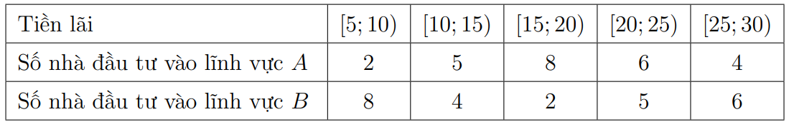
Người ta có thể dùng phương sai và độ lệch chuẩn để so sánh mức độ rủi ro đầu tư các lĩnh vực có giá trị trung bình tiền lãi gần bằng nhau. Lĩnh vực nào có phương sai, độ lệch chuẩn tiền lãi cao hơn thì được coi là có độ rủi ro lớn hơn.
Theo quan điểm trên, độ rủi ro của cổ phiếu nào cao hơn?
A. Lĩnh vực có độ rủi ro bằng lĩnh vực .
B. Lĩnh vực có độ rủi ro cao hơn lĩnh vực .
C. Lĩnh vực có độ rủi ro thấp hơn lĩnh vực .
D. Không so sánh được.
Lời giải
Chọn C
Lĩnh vực
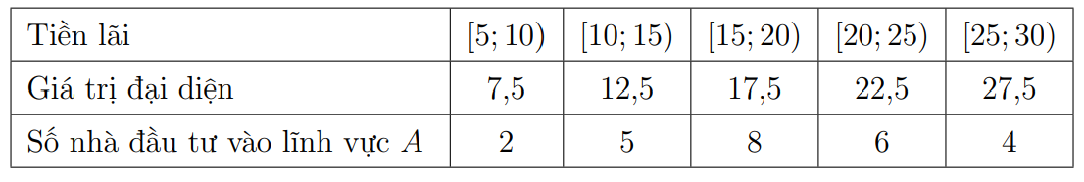
Lĩnh vực
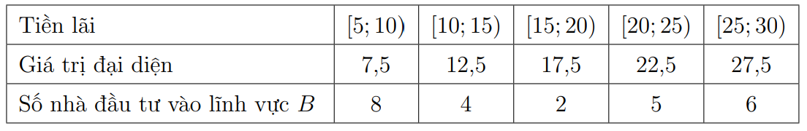
Giá trị trung bình của hai lĩnh vực và là
Về độ trung bình đầu tư vào lĩnh vực lãi hơn lĩnh vực .
Độ lệch chuẩn của hai lĩnh vực và là
Như vậy độ lệch chuẩn của mẫu số liệu thu tiền được hàng tháng khi đầu tư vào lĩnh vực cao hơn lĩnh vực nên đầu tư vào lĩnh vực rủi ro hơn.
- Giá đóng cửa của một cổ phiếu là giá của cổ phiếu đó cuối một phiên giao dịch. Bảng sau thống kê giá đóng cửa (đơn vị: nghìn đồng) của hai mã cổ phiếu và trong 50 ngày giao dịch liên tiếp.
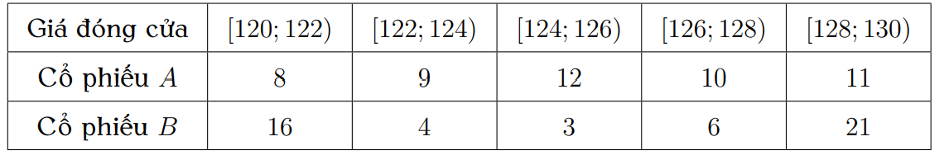
Người ta có thể dùng phương sai và độ lệch chuẩn để so sánh mức độ rủi ro của các loại cổ phiếu có giá trị trung bình gần bằng nhau. Cổ phiếu nào có phương sai, độ lệch chuẩn cao hơn thì được coi là có độ rủi ro lớn hơn.
Theo quan điểm trên, độ rủi ro của cổ phiếu nào cao hơn?
A. Cổ phiếu có độ rủi ro bằng cổ phiếu .
B. Cổ phiếu có độ rủi ro cao hơn cổ phiếu .
C. Cổ phiếu có độ rủi ro thấp hơn cổ phiếu .
D. Không so sánh được.
Lời giải
Chọn C
Ta có bảng thống kê giá đóng cửa theo giá trị đại diện
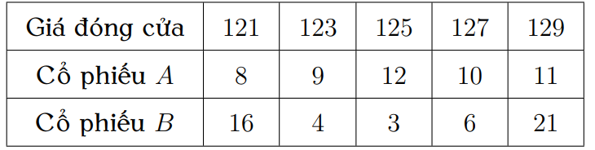
- Xét mẫu số liệu của cổ phiếu A
Số trung bình của mẫu số liệu ghép nhóm là:
Phương sai của mẫu số liệu ghép nhóm là
Độ lệch chuẩn của mẫu số liệu ghép nhóm là
- Xét mẫu số liệu của cổ phiếu
Số trung bình của mẫu số liệu ghép nhóm là
Phương sai của mẫu số liệu ghép nhóm là
Độ lệch chuẩn của mẫu số liệu ghép nhóm là .
Vậy nếu đánh giá độ rủi ro theo phương sai và độ lệch chuẩn thì cổ phiếu có độ rủi ro thấp hơn cồ phiếu .
- Kết quả 40 lần nhảy xa của hai vận động viên nam Dũng được lần lượt thống kê trong các bảng sau (đơn vị: mét)
Giá trị trung bình của mẫu số liệu ghép nhóm biểu diễn kết quả 40 lần nhảy xa của vận động viên Dũng có giá trị gần với giá trị
A. . B. . C. D. .
Lời giải
Chọn A
Ta có bảng thống kê
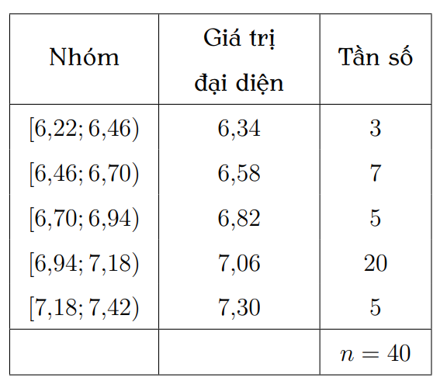
Số trung bình cộng của mẫu số liệu ghép nhóm biểu diễn kết quå 40 lần nhảy xa của vận động viên Dũng cho bởi Bảng thứ nhất là
- Một siêu thị thống kê số tiển (đơn vị: chục nghìn đồng) mà 44 khách hàng mua hàng ở siêu thị đó trong một ngày. Số liệu được ghi lại trong bảng sau.
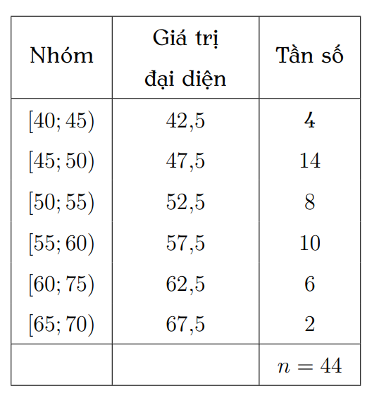
Giá trị trung bình của mẫu số liệu ghép nhóm trên có giá trị gần nhất với giá trị nào dưới đây
A. . B. . C. D. .
Lời giải
Chọn A
Số trung bình:
- Mỗi ngày bác Hương đều đi bộ để rèn luyện sức khỏe. Quãng đường đi bộ mỗi ngày (đơn vị km) của bác Hương trong 20 ngày được thống kê lại ở bảng sau
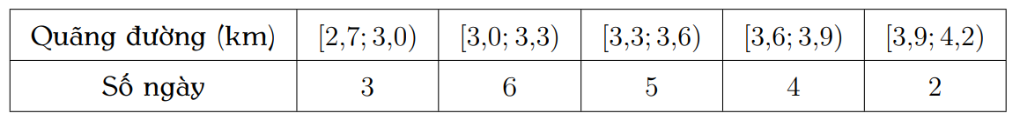
Phương sai của mẫu số liệu ghép nhóm là
A. 3,39. B. 11,62. C. 0,1314. D. 0,36.
Lời giải
Chọn C
Xét mẫu số liệu ghép nhóm cho bởi bảng sau
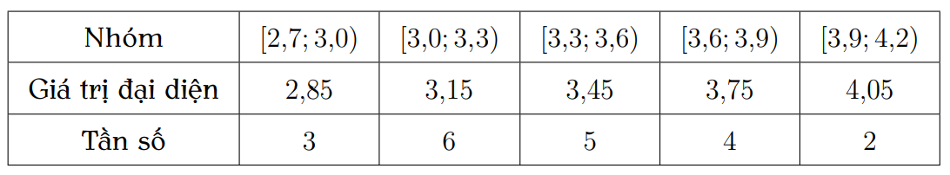
Số trung bình của mẫu số liệu là
Phương sai của mẫu số liệu ghép nhóm là
- Bạn Chi rất thích nhảy hiện đại. Thời gian tập nhảy mỗi ngày trong thời gian gần đây của bạn Chi được thống kê lại ở bảng sau
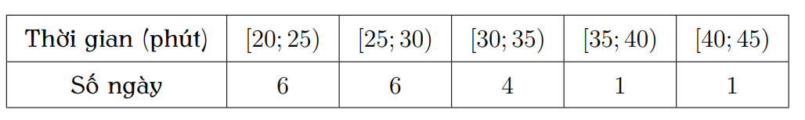
Phương sai của mẫu số liệu ghép nhóm có giá trị gần nhất với giá trị nào dưới đây?
A. 31,77. B. 32. C. 31. D. 31,44.
Lời giải
Chọn D
Xét mẫu số liệu ghép nhóm cho bởi bảng sau
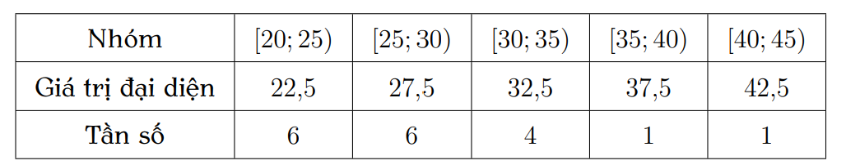
Số trung bình của mẫu số liệu là:
Phương sai của mẫu số liệu ghép nhóm là
Vậy phương sai của mẫu số liệu ghép nhóm gần nhất với 31,44.
- Một mẫu số liệu có bảng tần số ghép nhóm như sau:
Nhóm
Tần số
Phương sai của mẫu số liệu là ( kết quả làm tròn đến hàng phần trăm)
A. . B. . C. . D. .
Lời giải
Chọn A
Xét mẫu số liệu ghép nhóm cho bởi bảng sau
Nhóm
Giá trị đại diện | 3 | 7 | 11 | 15 | 19
Tần số
Số trung bình của mẫu số liệu là:
Phương sai của mẫu số liệu ghép nhóm là
- Khảo sát thời gian tự học bài ở nhà của học sinh khối 9 ở trường X, ta thu được bảng sau:
Thời gian(phút)
Số học sinh
Phương sai của mẫu số liệu ghép nhóm là
A. . B. . C. . D. .
Lời giải
Chọn B
Thời gian(phút)
Giá trị đại diện
Số học sinh
Thời gian trung bình tự học ở nhà của các em học sinh đó là:
(phút).
Phương sai của mẫu số kiệu ghép nhóm là
- Thời gian truy cập Internet mỗi buổi tối của một số học sinh được cho trong bảng sau:
Thời gian (phút)
Số học sinh | 3 | 12 | 15 | 24 | 2
Độ lệch chuẩn của mẫu số liệu là ( kết quả làm tròn đến hàng phần trăm)
A. . B. . C. . D. .
Lời giải
Chọn A
Thời gian (phút)
Giá trị đại diện |  | 14 | 17 | 20 | 23
Số học sinh | 3 | 12 | 15 | 24 | 2
Số trung bình của mẫu số liệu là
Phương sai của mẫu số liệu ghép nhóm là
Độ lệch chuẩn của mẫu số liệu ghép nhóm là
- Một câu lạc bộ thể dục thể thao đã ghi lại số giờ các thành viên của mình sử dụng cơ sở vật chất của câu lạc bộ để tập luyện trong một tháng như sau:
Thời gian (giờ)
Tần số (Số người) | 10 | 14 | 31 | 2 | 5 | 23
Độ lệch chuẩn của mẫu số liệu là ( kết quả làm tròn đến hàng phần trăm)
A. . B. . C. . D. .
Lời giải
Chọn B
Thời gian (giờ)
Giá trị đại diện | 3 | 7 | 11 | 15 | 19 | 23
Tần số (Số người) | 10 | 14 | 31 | 2 | 5 | 23
Số trung bình của mẫu số liệu là:
Phương sai của mẫu số liệu ghép nhóm là
Độ lệch chuẩn của mẫu số liệu ghép nhóm là
- Thống kê tổng số giờ nắng trong tháng tại một trạm quan trắc đặt ở Cà Mau trong các năm từ đến được thống kê như sau:
Số giờ nắng
Số năm | 3 | 6 | 3 | 5 | 3
Độ lệch chuẩn của mẫu số liệu là ( kết quả làm tròn đến hàng phần nghìn)
A. . B. . C. . D. .
Lời giải
Chọn A
Số giờ nắng
Giá trị đại diện
Số năm
Số trung bình của mẫu số liệu là
Phương sai của mẫu số liệu ghép nhóm là
Độ lệch chuẩn của mẫu số liệu ghép nhóm là
- Giá đóng cửa của một cổ phiếu là giá của cổ phiếu đó cuối một phiên giao dịch. Bảng sau thống kê giá đóng cửa ( đơn vị: nghìn đồng ) của hai mã cổ phiếu và trong ngày giao dịch liên tiếp.
Giá đóng cửa
Số ngày giao dịch
của cổ phiếu
Số ngày giao dịch
của cổ phiếu
Người ta có thể dùng phương sai và độ lệch chuẩn để so sánh mức độ rủi ro của các loại cổ phiếu có giá trị trung bình gần bằng nhau. Cổ phiếu nào có phương sai, độ lệch chuẩn cao hơn thì được coi là có độ rủi ro lớn hơn. Chọn khẳng định đúng.
A. Giá đóng cửa của cổ phiếu ít phân tán hơn giá đóng cửa của cổ phiếu .
B. Giá đóng cửa của cổ phiếu ít phân tán hơn giá đóng cửa của cổ phiếu .
C. Giá đóng cửa của hai cổ phiếu và có độ phân tán như nhau.
D. Phương sai của mẫu số liệu của cổ phiếu lớn hơn phương sai của mẫu số liệu của cổ phiếu .
Lời giải
Chọn A
Ta có bảng thống kê theo giá trị đại diện
Giá đóng cửa
Số ngày giao dịch của cổ phiếu
Số ngày giao dịch của cổ phiếu
Xét mẫu số liệu của cổ phiếu
Số trung bình của mẫu số liệu là
Phương sai của mẫu số liệu ghép nhóm là
Độ lệch chuẩn của mẫu số liệu ghép nhóm là
Xét mẫu số liệu của cổ phiếu
Số trung bình của mẫu số liệu là
Phương sai của mẫu số liệu ghép nhóm là
Độ lệch chuẩn của mẫu số liệu ghép nhóm là
Ta có nên giá đóng cửa của cổ phiếu ít phân tán hơn giá đóng cửa của cổ phiếu .
- Trong 30 ngày, một nhà đầu tư đã theo dõi giá cổ phiếu của hai công ty G và vào phiên mở cửa mỗi ngày. Thông tin được ghi lại ở hai bảng dưới đây:
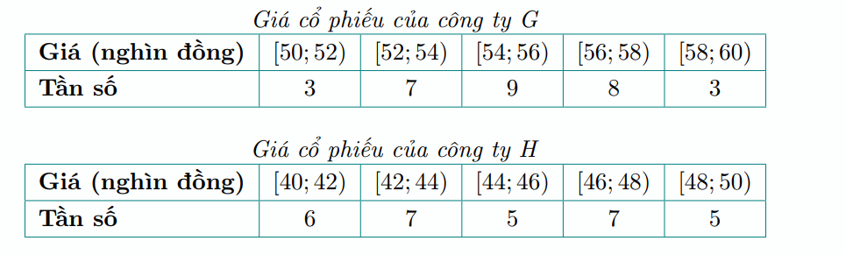
Chọn câu trả lời đúng nhất biết độ lệch chuẩn càng cao thì tỷ lệ rủi ro càng lớn:
A. Công ty G rủi ro hơn.
B. Công ty rủi ro hơn.
C. Cả hai đều rủi ro như nhau.
D. Cả hai công ty đều không rủi ro.
Lời giải
Chọn B
Công ty :
Bổ sung thêm các giá trị đại diện, ta có bảng sau
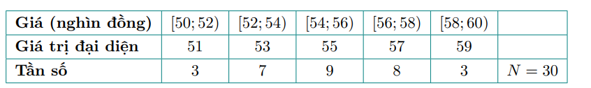
Giá trị trung bình của mẫu số liệu là
Trung bình cộng của các bình phương số liệu thống kê là
Từ đó ta có độ lệch chuẩn của mẫu số liệu là .
Công ty
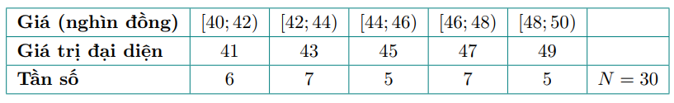
Bổ sung thêm các giá trị đại diện, ta có bảng sau
Giá trị trung bình của mẫu số liệu là
Trung bình cộng của các bình phương số liệu thống kê là
Từ đó ta có độ lệch chuẩn của mấu số liệu là .
Từ kết quả trên, ta thấy công ty rủi ro hơn
- Anh An đầu tư số tiền bằng nhau vào hai lĩnh vực kinh doanh . Anh An thống kê số tiền thu được mỗi tháng trong vòng 60 tháng theo mỗi lĩnh vực cho kết quả như sau:
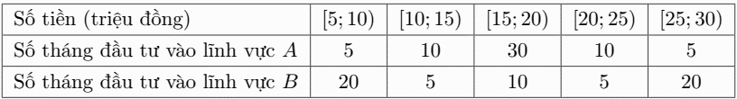
Đáp án nào sau đây đúng?
A. Đầu tư ở lĩnh vực rủi ro hơn.
B. Đầu tư ở lĩnh vực rủi ro hơn.
C. Độ lệch chuẩn ở lĩnh vực lớn hơn 10.
D. Đầu tư ở hai lĩnh vực và rủi ro như nhau.
Lời giải
Chọn B
Ta có
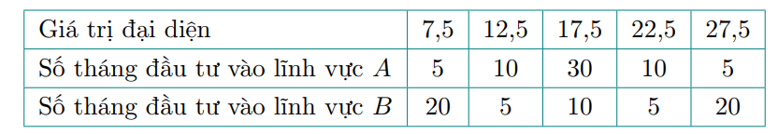
Số tiền trung bình thu được khi đầu tư vào các lĩnh vực tương ứng là:
;
Độ lệch chuẩn của số tiền thu được hàng tháng khi đầu tư vào các lĩnh vực tương ứng là
;
Như vậy, về trung bình đầu tư vào các lĩnh vực số tiền thu được hàng tháng như nhau tuy nhiên độ lệch chuẩn của mẫu số liệu về số tiền thu được hàng tháng khi đầu tư vào lĩnh vực cao hơn khi đầu tư vào lĩnh vực . Người ta nói rằng, đầu tư vào lĩnh vực là "rủi ro" hơn.
- Một vận động viên luyện tập chạy cự li 100 m đã ghi lại kết quả luyện tập như sau.
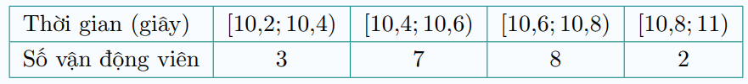
Tìm phương sai của mẫu số liệu ghép nhóm (làm tròn kết quả đến chữ số thập phân thứ 2)
A. . B. . C. . D. .
Lời giải
Chọn B
Ta có
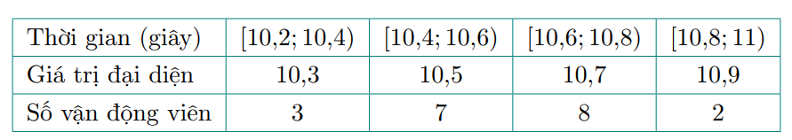
Thời gian trung bình là
Phương sai
.
- Biểu đồ dưới đây mô tả kết quả điều tra về mức lương khởi điểm (đơn vị: triệu đồng) của một số công nhân ở hai khu vực và .
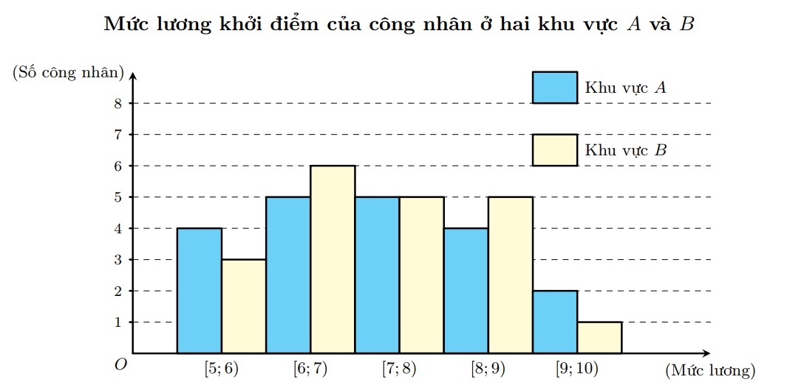
Tổng độ lệch chuẩn của mẫu số liệu ghép nhóm ở 2 khu vực gần bằng với số nào sau đây nhất.
A. . B. . C. . D. .
Lời giải
Chọn A
Ta có
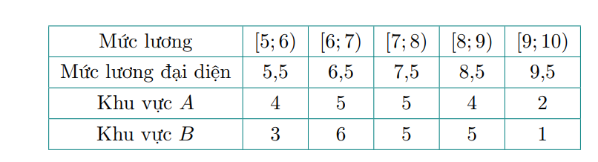
» Xét mẫu số liệu của khu vực
Cỡ mẫu là .
Số trung bình của mẫu số liệu ghép nhóm là
Phương sai của mẫu số liệu ghép nhóm là
Độ lệch chuẩn của mẫu số liệu ghép nhóm là .
» Xét mẫu số liệu của khu vực B
Cỡ mẫu là .
Số trung bình của mẫu số liệu ghép nhóm là
Phương sai của mẫu số liệu ghép nhóm là
Độ lệch chuẩn của mẫu số liệu ghép nhóm là .
Tổng: khoảng .
- Bộ phận kiểm tra chất lượng sản phẩm dùng máy để đo (chính xác đến ) độ dày của một chi tiết máy. Kết quả đo một số sản phẩm được thống kê trong bảng sau:
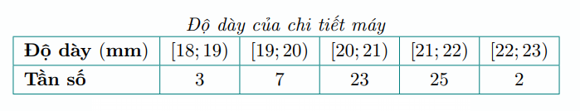
Nhận xét nào sau đây sai?
A. Độ lệch chuẩn của mẫu lớn hơn .
B. Số trung bình của mẫu số liệu gần bằng với .
C. Độ dày của chi tiết máy không bị sai lệch nhiều.
D. Cỡ mẫu của mẫu số liệu là 60.
Lời giải
Chọn A
Ta có cỡ mẫu .
Số trung bình của mẫu số liệu là
Phương sai của mẫu số liệu là
.
Độ lệch chuẩn của mẫu số liệu là .
- Thống kê lợi nhuận hàng tháng (đơn vị: triệu đồng) trong 20 tháng của hai nhà đầu tư được cho như sau:
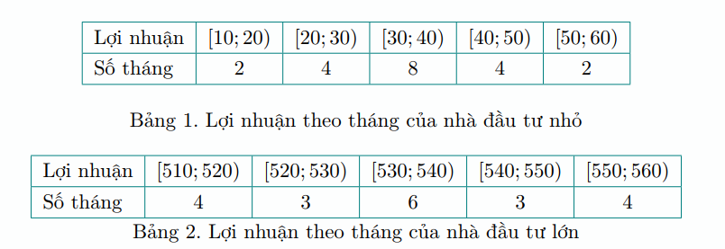
Đáp án nào dưới đây đúng nhất?
A. Không nên chỉ dựa và độ lệch chuẩn để đánh giá mức độ rủi ro.
B. Lợi nhuận trung bình mỗi tháng của nhà đầu tư nhỏ cao hơn nhà đầu tư lớn.
C. Độ lệch chuẩn của nhà đầu tư lớn cao hơn .
D. Nhà đầu tư lớn có mức độ rủi ro cao hơn.
Lời giải
Chọn A
Chọn điểm đại diện cho các nhóm số liệu ta tính được các số đặc trưng như sau Lợi nhuận trung bình một tháng của các nhà đầu tư tương ứng là
Độ lệch chuẩn của lợi nhuận hàng tháng của hai nhà đầu tư tương ứng là
Độ lệch chuẩn cho lợi nhuận hàng tháng của nhà đầu tư lớn cao hơn của nhà đầu tư nhỏ. Lợi nhuận trung bình của hai nhà đầu tư khác nhau rất nhiều, do đó ta không nên dùng độ lệch chuẩn để so sánh mức độ rủi ro của hai nhà đầu tư này

- Câu hỏi – Trả lời Đúng/sai
- Số khách hàng mua bảo hiểm ở từng độ tuổi được thống kê trong bảng số liệu ghép nhóm sau:
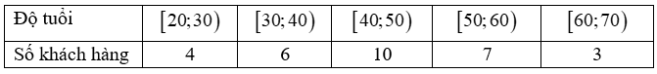
Xét tính đúng/sai các mệnh đề sau:
 | Mệnh đề | Đúng | Sai
(a) | Giá trị đại diện của nhóm là 25.
(b) | Giá trị đại diện của nhóm là 70.
(c) | Công thức tính độ tuổi bình quân của khách hàng mua bảo hiểm trong bảng thống kê là .
(d) | Độ tuổi trung bình (làm tròn đến hàng phần trăm) của khách hàng mua bảo hiểm là 44,67.
Lời giải
(a) giá trị đại diện của nhóm là 25.
Giá trị đại diện của nhóm là .
» Chọn ĐÚNG.
(b) giá trị đại diện của nhóm là 70.
Giá trị đại diện của nhóm là .
» Chọn SAI.
(c) Công thức tính độ tuổi bình quân của khách hàng mua bảo hiểm trong bảng thống kê là .
Công thức tính độ tuổi bình quân của khách hàng mua bảo hiểm trong bảng thống kê là
» Chọn SAI.
(d) độ tuổi trung bình (làm tròn đến hàng phần trăm) của khách hàng mua bảo hiểm là 44,67.
Độ tuổi trung bình của khách hàng mua bảo hiểm là
.
» Chọn ĐÚNG.
- Xét mẫu dữ liệu ghép nhóm được cho ở bảng sau với .
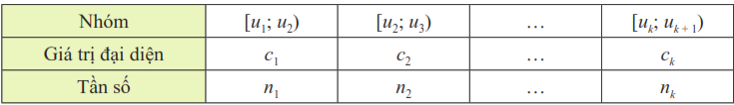
Xét tính đúng/sai các mệnh đề sau:
 | Mệnh đề | Đúng | Sai
(a) | Giá trị đại diện của là .
(b) | Giá trị trung bình của mẫu số liệu ghép nhóm là .
(c) | Phương sai của mẫu số liệu ghép nhóm là .
(d) | Phương sai của mẫu số liệu ghép nhóm là .
Lời giải
(a) giá trị đại diện của là .
» Chọn ĐÚNG.
(b) giá trị trung bình của mẫu số liệu ghép nhóm là .
Giá trị trung bình của mẫu số liệu ghép nhóm là .
» Chọn SAI.
(c) phương sai của mẫu số liệu ghép nhóm là .
» Chọn ĐÚNG.
(d) phương sai của mẫu số liệu ghép nhóm là .
Phương sai của mẫu số liệu ghép nhóm là
.
» Chọn SAI.
- Cho mẫu số liệu dưới dạng bảng sau
Xét tính đúng/sai các mệnh đề sau:
 | Mệnh đề | Đúng | Sai
(a) | Giá trị đại diện của lớp là 38,5.
(b) | Công thức tính số trung bình là .
(c) | Số trung bình là 30.
(d) | Phương sai của mẫu số liệu là .
Lời giải
(a) giá trị đại diện của lớp là 38,5.
» Chọn ĐÚNG.
(b) công thức tính số trung bình là .
» Chọn ĐÚNG.
(c) số trung bình là 30.
số trung bình là .
» Chọn ĐÚNG.
(d) phương sai của mẫu số liệu là .
Phương sai của mẫu số liệu là
» Chọn ĐÚNG.
- Số lượng khách hàng nữ mua hàng thời trang trong một ngày của một cửa hàng được thống kê trong bảng tần số ghép nhóm sau:
Khoảng tuổi
Số khách hàng nữ
Xét tính đúng/sai các mệnh đề sau:
 | Mệnh đề | Đúng | Sai
(a) | Giá trị đại diện của nhóm là .
(b) | Cỡ mẫu là .
(c) | Số trung bình của mẫu số liệu ghép nhóm là (làm tròn đến hàng phần trăm).
(d) | Phương sai của mẫu số liệu ghép nhóm là (làm tròn đến hàng phần trăm).
Lời giải
Khoảng tuổi
Giá trị đại diện
Số khách hàng nữ
(a) Giá trị đại diện của nhóm là .
Giá trị đại diện của nhóm là .
Ta có giá trị đại diện của nhóm là: .
» Chọn ĐÚNG.
(b) Cỡ mẫu là .
Cỡ mẫu là: .
» Chọn SAI.
(c) Số trung bình của mẫu số liệu ghép nhóm là (làm tròn đến hàng phần trăm).
» Chọn ĐÚNG.
(d) Phương sai của mẫu số liệu ghép nhóm là (làm tròn đến hàng phần trăm).
» Chọn SAI.
- Thời gian (phút) để học sinh hoàn thành một câu hỏi thi được cho như sau:
Thời gian (phút)
Số học sinh lớp 11A
Số học sinh lớp 11B
Xét tính đúng/sai các mệnh đề sau:
 | Mệnh đề | Đúng | Sai
(a) | Phương sai của mẫu số liệu lớp 11A là: (làm tròn đến hàng phần trăm).
(b) | Độ lệch chuẩn của mẫu số liệu lớp 11A là: (làm tròn đến hàng phần trăm).
(c) | Độ lệch chuẩn của mẫu số liệu lớp 11B là: (làm tròn đến hàng phần trăm).
(d) | Nếu so sánh theo độ lệch chuẩn thì thời gian để học sinh hoàn thành một câu hỏi thi của lớp 11A ít phân tán hơn lớp 11B
Lời giải
Thời gian (phút)
Giá trị đại diện
Số học sinh lớp 11A
Số học sinh lớp 11B
(a) Phương sai của mẫu số liệu lớp 11A là: (làm tròn đến hàng phần trăm).
Phương sai của mẫu số liệu lớp 11A là: (làm tròn đến hàng phần trăm).
Xét mẫu số liệu của lớp 11A:
Cỡ mẫu là
Số trung bình:
Phương sai:
» Chọn ĐÚNG.
(b) Độ lệch chuẩn của mẫu số liệu lớp 11A là: (làm tròn đến hàng phần trăm).
» Chọn SAI.
(c) Độ lệch chuẩn của mẫu số liệu lớp 11B là: (làm tròn đến hàng phần trăm).
Xét mẫu số liệu của lớp 11B:
Cỡ mẫu là
Số trung bình:
» Chọn SAI.
(d) Nếu so sánh theo độ lệch chuẩn thì thời gian để học sinh hoàn thành một câu hỏi thi của lớp 11A ít phân tán hơn lớp 11B.
Ta có:
Nên nếu so sánh theo độ lệch chuẩn thì thời gian để học sinh hoàn thành một câu hỏi thi của lớp 11A ít phân tán hơn lớp 11B.
» Chọn ĐÚNG.
- Người ta ghi lại tiền lãi (đơn vị: triệu đồng) của một số nhà đầu tư (với số tiền đầu tư như nhau), khi đầu tư và hai lĩnh vực A, B cho kết quả bằng biểu đồ dưới đây
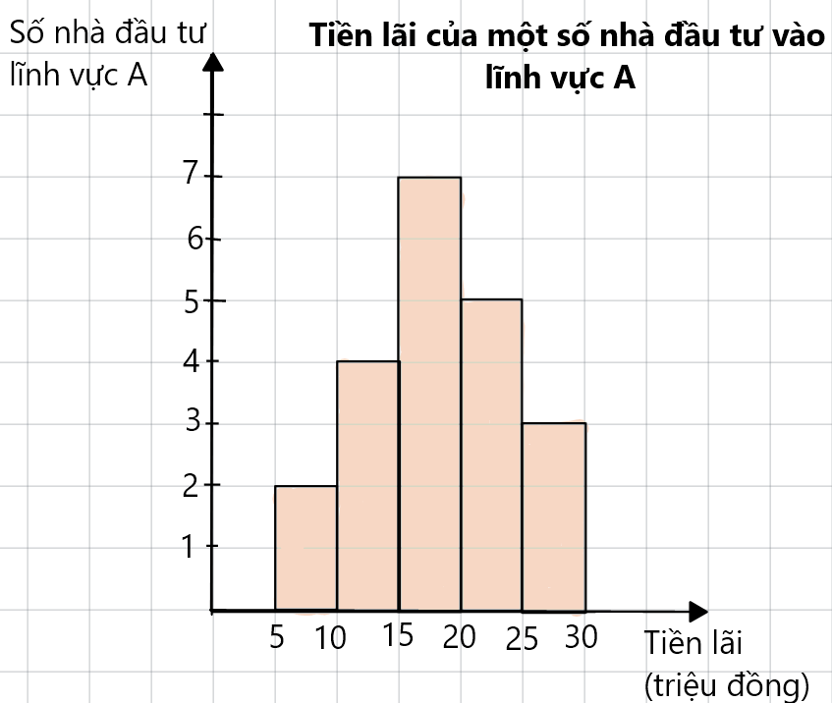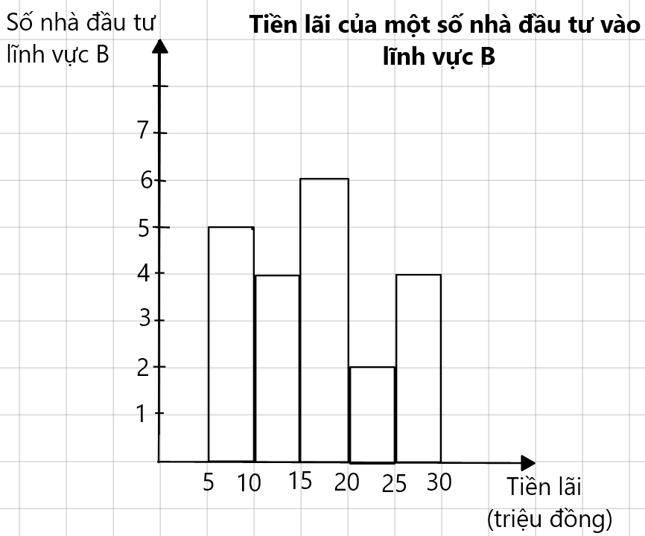
Xét tính đúng/sai các mệnh đề sau:
 | Mệnh đề | Đúng | Sai
(a) | Độ lệch chuẩn của mẫu số liệu số nhà đầu tư vào lĩnh vực A là: (làm tròn đến hàng phần trăm).
(b) | Độ lệch chuẩn của mẫu số liệu số nhà đầu tư vào lĩnh vực B là: (làm tròn đến hàng phần trăm).
(c) | Về trung bình, đầu tư vào lĩnh vực B đem lại tiền lãi cao hơn lĩnh vực A.
(d) | Nếu so sánh theo độ lệch chuẩn thì tiền lãi của các nhà đầu tư trong lĩnh vực A có xu hướng phân tán rộng hơn so với tiền lãi của các nhà đầu tư trong lĩnh vực B.
Lời giải
Từ biểu đồ ta có bảng thống kê sau:
Tiền lãi
Giá trị đại diện
Số nhà đầu tư vào lĩnh vực A
Số nhà đầu tư vào lĩnh vực B
(a) Độ lệch chuẩn của mẫu số liệu số nhà đầu tư vào lĩnh vực A là: (làm tròn đến hàng phần trăm).
Xét mẫu số liệu của số nhà đầu tư vào lĩnh vực A:
Cỡ mẫu là
Số trung bình:
Phương sai:
» Chọn ĐÚNG.
(b) Độ lệch chuẩn của mẫu số liệu số nhà đầu tư vào lĩnh vực B là: (làm tròn đến hàng phần trăm).
Xét mẫu số liệu của số nhà đầu tư vào lĩnh vực B:
Cỡ mẫu là
Số trung bình:
» Chọn ĐÚNG.
(c) Về trung bình, đầu tư vào lĩnh vực B đem lại tiền lãi cao hơn lĩnh vực A.
Số trung bình:
Số trung bình:
Về trung bình, đầu tư vào lĩnh vực A đem lại tiền lãi cao hơn lĩnh vực B.
» Chọn SAI.
(d) Nếu so sánh theo độ lệch chuẩn thì tiền lãi của các nhà đầu tư trong lĩnh vực A có xu hướng phân tán rộng hơn so với tiền lãi của các nhà đầu tư trong lĩnh vực B.
Ta có:
Vậy nếu so sánh theo độ lệch chuẩn thì tiền lãi của các nhà đầu tư trong lĩnh vực B có xu hướng phân tán rộng hơn so với tiền lãi của các nhà đầu tư trong lĩnh vực A.
» Chọn SAI.
- Bác sĩ điều trị 18 bệnh nhân mỡ máu bằng cách xét nghiệm Cholesterol toàn phần trong buổi sáng điều trị như sau:
Xét tính đúng/sai các mệnh đề sau:
 | Mệnh đề | Đúng | Sai
(a) | Khoảng tứ phân vị của mẫu số liệu trên bằng , độ lệch chuẩn của mẫu số liệu trên bằng do bác sĩ điều trị.
(b) | Bảng tần số ghép nhóm với nhóm đầu tiên là và độ dài mỗi nhóm bằng do bác sĩ điều trị được thống kê dưới đây
(c) | Giá trị độ lệch chuẩn của mẫu số liệu ghép nhóm đầu tiên là và độ dài mỗi nhóm bằng do bác sĩ điều trị là
(d) | Biết rằng bác sĩ cũng điều trị bệnh nhân trên với với nhóm đầu tiên là và độ dài mỗi nhóm bằng được thống kê dưới đây:  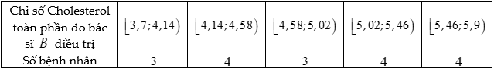
Lời giải
(a) Khoảng tứ phân vị của mẫu số liệu trên bằng , độ lệch chuẩn của mẫu số liệu trên bằng do bác sĩ điều trị.
Sắp xếp lại bảng số liệu theo thứ tự không giảm như sau:
Gọi là mẫu số liệu gốc của 18 bệnh nhân mỡ máu bằng cách xét nghiệm Cholesterol toàn phần trong một ngày theo thứ tự không giảm.
Trung vị .
Tứ phân vị thứ nhất của trung vị của nửa số liệu bên trái là .
Tứ phân vị thứ nhất của trung vị của nửa số liệu bên phải là .
Khoảng tứ phân vị của mẫu số liệu trên .
Số trung bình của mẫu số liệu trên do bác sĩ điều trị bằng
Phương sai của mẫu số liệu trên do bác sĩ điều trị bằng
.
Độ lệch chuẩn của mẫu số liệu trên do bác sĩ điều trị bằng .
» Chọn ĐÚNG.
(b) Bảng tần số ghép nhóm với nhóm đầu tiên là và độ dài mỗi nhóm bằng do bác sĩ điều trị được thống kê dưới đây
Chỉ số Cholesterol toàn phần do bác sĩ điều trị
Số bệnh nhân
» Chọn SAI.
(c) Giá trị độ lệch chuẩn của mẫu số liệu ghép nhóm đầu tiên là và độ dài mỗi nhóm bằng do bác sĩ điều trị là
Chỉ số Cholesterol toàn phần do bác sĩ điều trị
Giá trị đại diện
Số bệnh nhân
Số trung bình của mẫu số liệu trên do bác sĩ điều trị bằng
Phương sai của mẫu số liệu trên do bác sĩ điều trị bằng
.
Độ lệch chuẩn của mẫu số liệu trên do bác sĩ điều trị bằng .
» Chọn SAI.
(d) Biết rằng bác sĩ cũng điều trị bệnh nhân trên với với nhóm đầu tiên là và độ dài mỗi nhóm bằng được thống kê dưới đây
Chỉ số Cholesterol toàn phần do bác sĩ điều trị
Giá trị đại diện
Số bệnh nhân
Số trung bình của mẫu số liệu trên do bác sĩ điều trị bằng
Phương sai của mẫu số liệu trên do bác sĩ điều trị bằng
.
Độ lệch chuẩn của mẫu số liệu trên do bác sĩ điều trị bằng .
Vì nên so sánh về độ lệch chuẩn thì chỉ số Cholesterol toàn phần bác sĩ điều trị ít phân tán hơn bác sĩ điều trị.
» Chọn ĐÚNG.
- Biểu đồ dưới đây biểu thị kết quả thu thập được về mức tiền (đơn vị: tỷ đồng) của một số khách hàng nợ ở hai ngân hàng và .
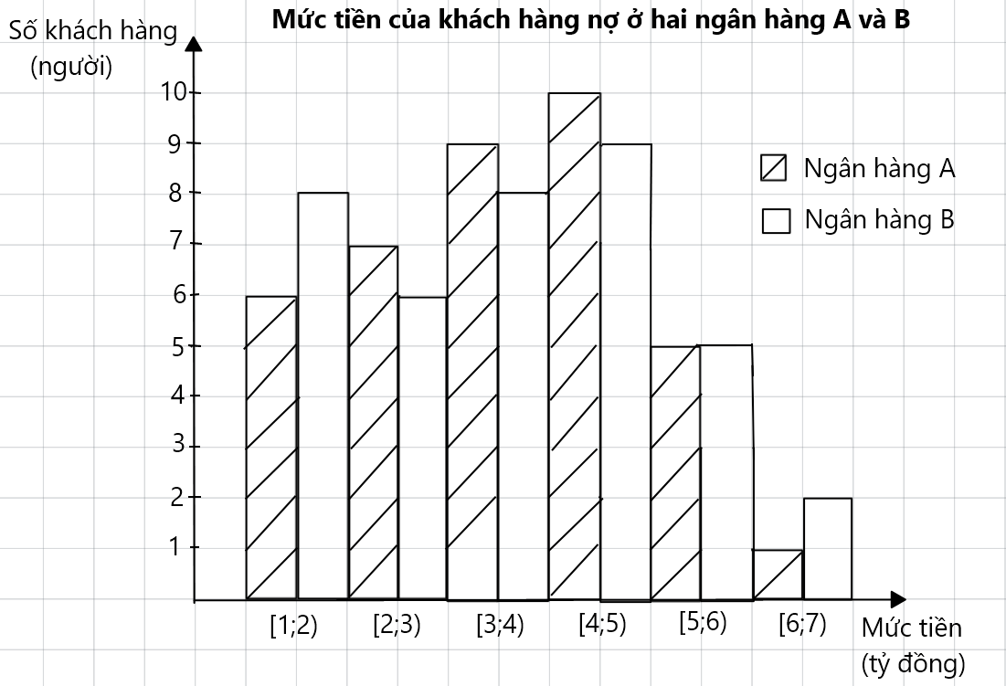
Xét tính đúng/sai các mệnh đề sau:
 | Mệnh đề | Đúng | Sai
(a) | Bảng giá trị đại diện cho mỗi nhóm và bảng tần số ghép nhóm cho mẫu số liệu tương ứng với biểu đồ trên  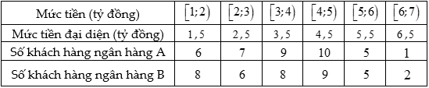
(b) | Độ lệch chuẩn của mẫu số liệu ghép nhóm của ngân hàng bằng .
(c) | Độ lệch chuẩn của mẫu số liệu ghép nhóm của ngân hàng bằng .
(d) | Người ta dùng độ lệch chuẩn để so sánh mức độ rủi ro của số tiền khách hàng nợ ngân hàng. Ngân hàng nào có độ lệch chuẩn cao hơn thì có độ rủi ro lớn hơn. Theo quan điểm trên, độ rủi ro của ngân hàng cao hơn ngân hàng
Lời giải
(a) Bảng giá trị đại diện cho mỗi nhóm và bảng tần số ghép nhóm cho mẫu số liệu tương ứng với biểu đồ trên
Mức tiền (tỷ đồng)
Mức tiền đại diện (tỷ đồng)
Số khách hàng ngân hàng A
Số khách hàng ngân hàng B
» Chọn ĐÚNG.
(b) Độ lệch chuẩn của mẫu số liệu ghép nhóm của ngân hàng bằng .
Số trung bình của mẫu số liệu ngân hàng bằng
Phương sai của mẫu số liệu ngân hàng bằng
.
Độ lệch chuẩn của mẫu số liệu ngân hàng bằng .
» Chọn SAI.
(c) Độ lệch chuẩn của mẫu số liệu ghép nhóm của ngân hàng bằng .
Số trung bình của mẫu số liệu ngân hàng bằng
Phương sai của mẫu số liệu ngân hàng bằng
.
Độ lệch chuẩn của mẫu số liệu ngân hàng bằng .
» Chọn SAI.
(d) Người ta dùng độ lệch chuẩn để so sánh mức độ rủi ro của số tiền khách hàng nợ ngân hàng. Ngân hàng nào có độ lệch chuẩn cao hơn thì có độ rủi ro lớn hơn. Theo quan điểm trên, độ rủi ro của ngân hàng cao hơn ngân hàng
Vì nên rủi ro của ngân hàng thấp hơn rủi ro của ngân hàng khi cho khách hàng vay nợ.
» Chọn SAI.
- Câu hỏi – Trả lời ngắn
- Bảng thống kê sau cho biết điện năng tiêu thụ của hộ ở một khu dân cư trong một tháng như sau (đơn vị: ):
50 | 47 | 30 | 65 | 63 | 70 | 38 | 34 | 48 | 53 | 33 | 39 | 32 | 40 | 50
55 | 50 | 61 | 37 | 37 | 43 | 35 | 65 | 60 | 31 | 33 | 41 | 45 | 55 | 59
Chuyển mẫu số liệu trên sang mẫu số liệu ghép nhóm gồm 8 nhóm có độ dài bằng nhau và bằng 5 như sau:
Giá trị
Số lượng | 6 | 5 | 3 |  | 4 | 3
Tính giá trị của
Lời giải
Trả lời: 3270
Giá trị nhỏ nhất là 30, giá trị lớn nhất là 70 nên khoảng biến thiên là .
Tổng độ dài của 8 nhóm là 40 nên ta được các nhóm như sau: .
Đếm số giá trị thuộc mỗi nhóm ta có mẫu số liệu ghép nhóm như sau:
Giá trị
Số lượng | 6 | 5 | 3 | 3 | 4 | 3 | 3 | 3
Vậy .
- Doanh thu bán hàng trong 20 ngày được lựa chọn ngẫu nhiên của một cửa hàng được ghi lại ở bảng sau (đơn vị: triệu đồng):
Doanh thu
Số ngày
Số trung bình của mẫu số liệu trên bằng bao nhiêu?
Lời giải
Trả lời: 9,4
Bảng tần số ghép nhóm theo giá trị đại diện là
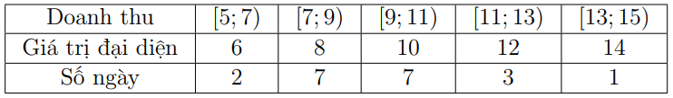
Số trung bình:
- Điều tra 42 học sinh của một lớp 12 về số giờ tự học ở nhà, người ta có bảng thống kê sau:
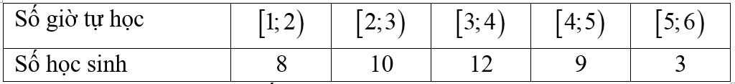
Tính phương sai của mẫu số liệu ghép nhóm trên.
Lời giải
Trả lời: 1,431
Chọn giá trị đại diện cho mẫu số liệu, ta có:
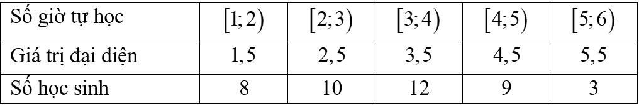
Số giờ học trung bình là:
.
Phương sai là:
.
- Thống kê điểm trắc nghiệm môn Tiếng Anh của 40 học sinh, người ta có bảng sau:
Tính phương sai của mẫu số liệu ghép nhóm trên.
Lời giải
Trả lời: 404,75
Chọn giá trị đại diện cho mẫu số liệu, ta có:
Điểm trung bình là:
.
Phương sai là:
- Thống kê doanh thu (đơn vị: triệu đô la) của 20 công ty sản xuất ô tô trong năm 2023, người ta có bảng sau:
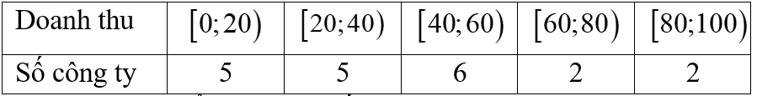
Tính độ lệch chuẩn của mẫu số liệu ghép nhóm trên.
Lời giải
Trả lời: 24,88
Chọn giá trị đại diện cho mẫu số liệu, ta có:
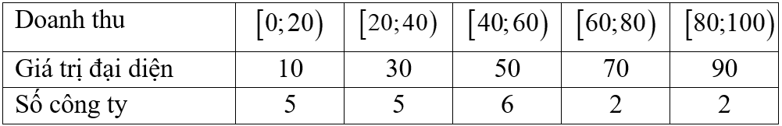
Điểm trung bình là:
.
Phương sai là:
.
Độ lệch chuẩn: .
- Điều tra về số tiền mua sách (đơn vị: nghìn đồng) trong một năm của 50 học sinh trong một trường THPT, người ta có bảng sau:
Tính độ lệch chuẩn của mẫu số liệu ghép nhóm trên.
Lời giải
Trả lời: 242,29
Chọn giá trị đại diện cho mẫu số liệu, ta có:
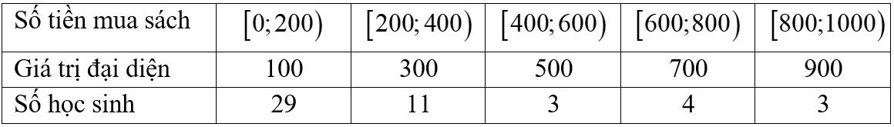
Điểm trung bình là:
.
Phương sai là:
.
Độ lệch chuẩn: .
- Tốc độ của 20 xe hơi khi đi qua một trạm kiểm tra tốc độ (đơn vị: km/h) được thống kê lại như sau. Hãy tính phương sai của mẫu số liệu ghép nhóm với nhóm đầu tiên là và độ dài mỗi nhóm bằng . (làm tròn đến hàng phần mười)
42 | 43,4 | 43,4 | 46,5 | 46,7 | 46,8 | 47,5 | 47,7 | 48,1 | 48,4
50,8 | 52,1 | 52,7 | 53,9 | 54,8 | 55,6 | 57,5 | 59,6 | 60,3 | 61,1
Lời giải
Trả lời: 26,6
Ta lập được bảng số liệu ghép nhóm theo giá trị đại diện như sau:
Tốc độ (km/h)
Giá trị đại diện | 44 | 48 | 52 | 56 | 60
Số xe | 3 | 7 | 4 | 3 | 3
Số trung bình của mẫu số liệu ghép nhóm là:
Phương sai của mẫu số liệu ghép nhóm là:
- Một giống cây xoan đào được trồng tại hai địa điểm A và B. Người ta thống kê đường kính thân của một số cây xoan đào 5 năm tuổi ở bảng sau. Gọi phương sai đường kính thân của một số cây xoan đào 5 năm tuổi ở địa điểm A và địa điểm B lần lượt là và . Tính bằng bao nhiêu?
Đường kính (cm)
Số cây trồng ở địa điểm A | 25 | 38 | 20 | 10 | 9
Số cây trồng ở địa điểm B | 22 | 27 | 19 | 14 | 14
Lời giải
Trả lời: 1,91
Ta lập bảng theo giá trị đại diện như sau:
Đường kính (cm)
Giá trị đại diện | 31 | 33 | 35 | 37 | 39
Số cây trồng ở địa điểm A | 25 | 38 | 20 | 10 | 9
Số cây trồng ở địa điểm B | 22 | 27 | 19 | 14 | 14
Cỡ mẫu:
Đường kính trung bình của thân cây xoan đào trồng tại địa điểm A là:
Phương sai của mẫu số liệu ghép nhóm vè̀ đường kính của thân cây xoan đào trồng tại địa điểm A là:
Đường kính trung bình của thân cây xoan đào trồng tại địa điểm B là:
Phương sai của mẫu số liệu ghép nhóm về đường kính của thân cây xoan đào trồng tại địa điểm B là:
Vậy
- Thời gian hoàn thành một bài viết chính tả của một số học sinh lớp 4 hai trường X và Y được ghi lại ở bảng sau. Gọi độ lệch chuẩn thời gian gian hoàn thành một bài viết chính tả của một số học sinh lớp 4 ở trường X và Y lần lượt là và . Tính bằng bao nhiêu?
Thời gian (Phút)
Số học sinh trường X | 8 | 10 | 13 | 10 | 9
Số học sinh trường Y | 4 | 12 | 17 | 14 | 3
Lời giải
Trả lời: 0,29
Ta lập bảng theo giá trị đại diện như sau:
Thời gian (Phút)
Giá trị đại diện | 6,5 | 7,5 | 8,5 | 9,5 | 10,5
Số học sinh trường X | 8 | 10 | 13 | 10 | 9
Số học sinh trường Y | 4 | 12 | 17 | 14 | 3
Cỡ mẫu .
Thời gian trung bình hoàn thành một bài viết chính tả của học sinh trường là:
Phương sai của mẫu số liệu ghép nhóm của trường X là:
Độ lệch chuẩn của mẫu số liệu ghép nhóm của trường X là:
Thời gian trung bình hoàn thành một bài viết chính tả của học sinh trường Y là:
Phương sai của mẫu số liệu ghép nhóm của trường Y là:
Độ lệch chuẩn của mẫu số liệu ghép nhóm của trường Y là:
Vậy
- Kết quả 40 lần nhảy xa của vận động viên HUY được thống kê trong bảng sau (đơn vị: mét):
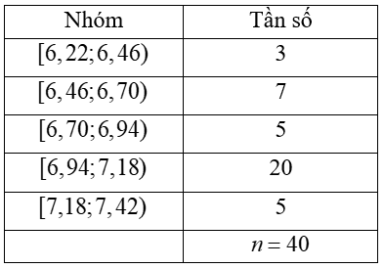
Độ lệch chuẩn của mẫu số liệu ghép nhóm trên là bao nhiêu? (làm tròn kết quả đến hàng phần trăm)
Lời giải
Trả lời: 0,26
Ta có bảng thống kê sau:
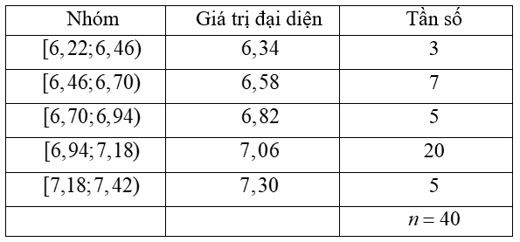
Số trung bình cộng của mẫu số liêu trên là
Vậy phương sai của mẫu số liệu ghép nhóm biểu diễn kết quả 40 lần nhảy xa của vận động viên HUY cho bởi Bảng số liệu trên (làm tròn kết quả đến hàng phần trăm) là:
Độ lệch chuẩn của mẫu số liệu ghép nhóm trên là: .
- Anh An đầu tư số tiền sử dụng vào hai lĩnh vực kinh doanh . Anh An thống kê số tiền thu được mỗi tháng trong vòng 60 tháng theo từng lĩnh vực cho kết quả như sau:
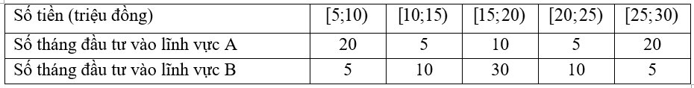
So sánh giá trị trung bình và độ lệch chuẩn của số tiền thu được mỗi tháng khi bắt đầu tư vào từng lĩnh vực . Kí hiệu nếu thì đầu tư vào lĩnh vực “rủi ro” hơn, ngược lại nếu thì đầu tư vào lĩnh vực “rủi ro” hơn. Tính ( làm tròn kết quả đến hàng phần trăm).
Lời giải
Trả lời: 3,42
Chọn giá trị đại diện cho các nhóm dữ liệu có:
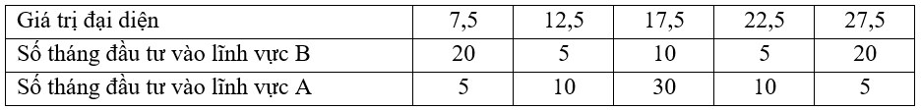
» Xét mẫu số liệu của lĩnh vực :
Số trung bình của mẫu số liệu ghép nhóm là
( triệu đồng)
Phương sai của mẫu số liệu ghép nhóm là
Độ lệch chuẩn của mẫu số liệu ghép nhóm là .
» Xét mẫu số liệu của lĩnh vực :
Số trung bình của mẫu số liệu ghép nhóm là
( triệu đồng)
Phương sai của mẫu số liệu ghép nhóm là
Độ lệch chuẩn của mẫu số liệu ghép nhóm là .
- Giá đóng cửa của một cổ phiếu là giá của cổ phiếu đó cuối một phiên giao dịch. Bảng sau thống kê giá đóng cửa (đơn vị: nghìn đồng) của hai mã cổ phiếu và trong 50 ngày giao dịch liên tiếp.
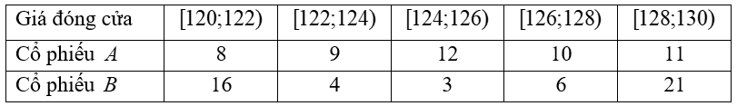
So sánh giá trị trung bình và độ lệch chuẩn của số tiền thu được mỗi tháng khi bắt đầu tư vào từng lĩnh vực . Kí hiệu nếu thì đầu tư vào lĩnh vực “rủi ro” hơn, ngược lại nếu thì đầu tư vào lĩnh vực “rủi ro” hơn. Tính ( làm tròn kết quả đến hàng phần trăm).
Lời giải
Trả lời: -0,8
Ta có bảng thống kê giá đóng cửa theo giá trị đại diện:
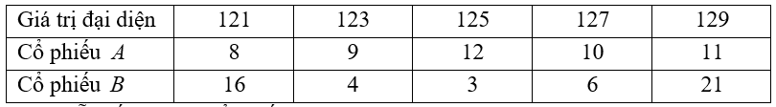
» Xét mẫu số liệu của cổ phiếu :
Số trung bình của mẫu số liệu ghép nhóm là
Phương sai của mẫu số liệu ghép nhóm là
.
Độ lệch chuẩn của mẫu số liệu ghép nhóm là .
» Xét mẫu số liệu của cổ phiếu :
Số trung bình của mẫu số liệu ghép nhóm là

Phương sai của mẫu số liệu ghép nhóm là
Độ lệch chuẩn của mẫu số liệu ghép nhóm là .
III. BÀI TẬP CỦNG CỐ KIẾN THỨC:
Câu 1: Cho mẫu số liệu ghép nhóm về thống kê chiều cao của cây bạch đàn trong rừng, ta có bảng số liệu sau:
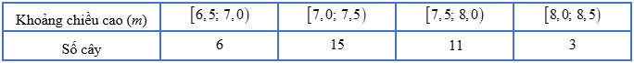
Tính chiều cao trung bình của cây bạch đàn trên.
A. . B. . C. . D. .
Câu 2: Tìm hiểu thời gian làm bài tập về nhà trong tuần trước của một số học sinh thu được kết quả như sau:
Thời gian
Số học sinh | 16 | 35 | 8

Tính thời gian làm bài tập về nhà trung bình trong tuần trước của các bạn học sinh này.
A. 20,73 giờ. B. 21,73 giờ. C. 20,72 giờ. D. 21,72 giờ.
Câu 3: Doanh thu bán hàng trong 20 ngày được lựa chọn ngẫu nhiên của một của hàng được ghi lại ở bảng sau (đơn vị: triệu đồng):
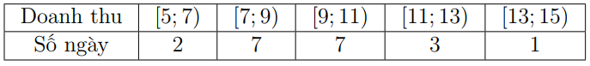
Số trung bình của mẫu số liệu trên thuộc khoảng nào trong các khoảng dưới đây?
A. . B. . C. . D. .
Câu 4: Thống kê nhiệt độ tại một địa điểm trong ngày, ta có bảng số liệu sau:
Nhiệt độ
Số ngày
Nhiệt độ trung bình là?
A. . B. . C. . D. .
Câu 5: Thống kê cân nặng của học sinh lớp 11D cho trong bảng dưới đây:
Cân nặng
Số học sinh
Tính cân nặng trung bình của học sinh lớp 11D?
A. . B. . C. . D. .
Câu 6: Khảo sát thời gian tập thể dục của một số học sinh khối 11 thu được mẫu số liệu ghép nhóm sau:
Mốt của mẫu số liệu trên là
A. . B. . C. . D. .

Câu 7: Kết quả điểm thi của học sinh trong kì thi Tiếng Anh (thang điểm 100) được biểu diễn ở biểu đồ dưới đây:
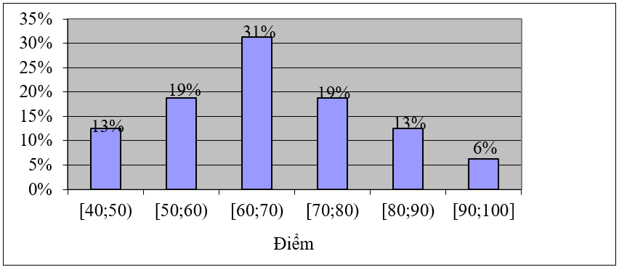
Hãy ước lượng mốt của mẫu số liệu trên?
A. . B. . C. . D. .
Câu 8: Khảo sát thời gian tự học bài ở nhà của một số em học sinh lớp 11 thu được mẫu ghép nhóm số lượng như sau:
Thời gian(phút)
Số học sinh
Mốt của số liệu ghép nhóm trên là
A. . B. . C. . D. .
Câu 9: Thời gian đề học sinh hoàn thành một câu hỏi thi được cho như sau:
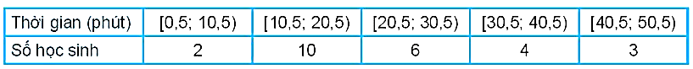
Tìm mốt của mẫu số liệu ghép nhóm này.
A. . B. . C. . D. .
Câu 10: Thời gian truy cập Internet mỗi buổi tối của một số học sinh được cho trong bảng sau:
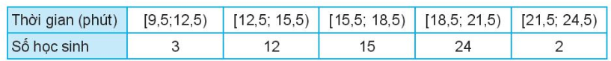
Tìm mốt của mẫu số liệu ghép nhóm này.
A. . B. . C. . D. .
Câu 11: Thời gian đọc sách mỗi ngày của một số học sinh được cho trong bảng sau
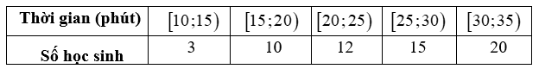
Xác định trung vị của mẫu số liệu ghép nhóm.
A. . B. . C. . D. .
Câu 12: Cho mẫu số liệu ghép nhóm về chiều cao của cây dừa giống như sau:
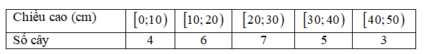
Trung vị của mẫu số liệu ghép nhóm này là
A. . B. . C. . D. .
Câu 13: Cho mẫu số liệu ghép nhóm về thống kê điểm số của học sinh tham dự kỳ thi học sinh giỏi toán, ta có bảng số liệu sau:
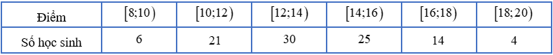
Tìm trung vị của mẫu số liệu ghép nhóm trên.
A. . B. . C. . D. .
Câu 14: Cho mẫu số liệu ghép nhóm về thống kê huyết áp của người, ta có bảng số liệu sau:
Tìm trung vị của mẫu số liệu ghép nhóm trên.
A. . B. . C. . D. .
Câu 15: Khảo sát thời gian tập thể dục của một số học sinh khối 11 thu được mẫu số liệu ghép nhóm sau:
Nhóm chứa tứ phân vị thứ nhất của mẫu số liệu trên là
A. . B. . C. . D. .
Câu 16: Khảo sát thời gian tập thể dục của một số học sinh khối 11 thu được mẫu số liệu ghép nhóm sau:
Nhóm chứa tứ phân vị thứ ba của mẫu số liệu trên là
A. . B. . C. . D. .
Câu 17: Tìm hiểu thời gian hoàn thành một bài tập của một số học sinh thu được kết quả sau:
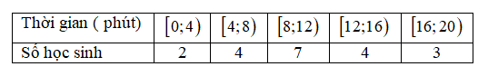
Tứ phân vị thứ ba của mẫu số liệu ghép nhóm này là
A. . B. . C. . D. .
Câu 18: Cho mẫu số liệu ghép nhóm về chiều cao của cây dừa giống như sau:

Tứ phân vị thứ nhất của mẫu số liệu ghép nhóm này là
A. . B. . C. . D. .
Câu 19: Tìm hiểu thời gian hoàn thành một bài tập của một số học sinh thu được kết quả sau:

Tứ phân vị thứ ba của mẫu số liệu ghép nhóm này là
A. . B. . C. . D. .

Câu 20: Doanh thu bán hàng trong 20 ngày được lựa chọn ngẫu nhiên của một của hàng được ghi lại ở bảng sau:

Tứ phân vị thứ nhất của mẫu số liệu gần nhất với giá trị nào trong các giá trị dưới đây?
A. . B. . C. . D. .
Câu 21: Doanh thu bán hàng trong 20 ngày được lựa chọn ngẫu nhiên của một của hàng được ghi lại ở bảng sau:

Tứ phân vị thứ ba của mẫu số liệu gần nhất với giá trị nào trong các giá trị dưới đây?
A. . B. . C. . D. .
Câu 22: Tìm hiểu thời gian hoàn thành một bài tập của một số học sinh thu được kết quả sau:

Tứ phân vị thứ ba của mẫu số liệu ghép nhóm này là
A. . B. . C. . D. .
Câu 23: Cô Hà thống kê lại đường kính thân gỗ của một số cây xoan đào 6 năm tuổi được trồng ở một lâm trường ở bảng sau.
Hãy tìm khoảng biến thiên của mẫu số liệu ghép nhóm trên.
A. 25. B. 30. C. 6. D. 69,8.
Câu 24: Mỗi ngày bác Hương đều đi bộ để rèn luyện sức khoẻ. Quãng đường đi bộ mỗi ngày (đơn vị: ) của bác Hương trong 20 ngày được thống kê lại ở bảng sau:
Khoảng biến thiên của mẫu số liệu ghép nhóm là
A. 1,5. B. 0,9. C. 0,6. D. 0,3.
Câu 25: Mỗi ngày bác Hương đều đi bộ để rèn luyện sức khoẻ. Quãng đường đi bộ mỗi ngày (đơn vị: ) của bác Hương trong 20 ngày được thống kê lại ở bảng sau:
Khoảng tứ phân vị của mẫu số liệu ghép nhóm là
A. 0,9. B. 0,975. C. 0,5. D. 0,575.
Câu 26: Bạn Chi rất thích nhảy hiện đại. Thời gian tập nhảy mỗi ngày trong thời gian gần đây của bạn Chi được thống kê lại ở bảng sau:
Khoảng tứ phân vị của mẫu số liệu ghép nhóm là
A. 23,75. B. 27,5. C. 31,88. D. 8,125.
Câu 27: Dũng là học sinh rất giỏi chơi rubik, bạn có thể giải nhiều loại khối rubik khác nhau. Trong một lần tập luyện giải khối rubik , bạn Dũng đã tự thống kê lại thời gian giải rubik trong 25 lần giải liên tiếp ở bảng sau:
Khoảng tứ phân vị của mẫu số liệu ghép nhóm là
A. 10,75. B. 1,75. C. 3,63. D. 14,38.
Câu 28: Thời gian (phút) truy cập Internet mỗi buổi tối của một số học sinh được cho trong bảng sau:
Khoảng tứ phân vị của mẫu số liệu ghép nhóm là
A. 10,75. B. 4,75. C. 4,63. D. 4,38.
Câu 29: Khối lượng các túi đường được đóng gói ( đơn vị là ) được thống kê ở bảng sau.
Khối lượng ()
Số túi đường | 3 | 5 | 23 | 5 | 4
Phương sai của mẫu số liệu ghép nhóm trên gần nhất với kết quả nào sau đây.
A. . B. . C. . D. .
Câu 30: Cân nặng của các học sinh lớp trường Trung học phổ thông như sau.
Cân nặng
Số học sinh lớp | 1 | 2 | 5 | 15 | 9 | 6
Phương sai của mẫu số liệu ghép nhóm trên gần nhất với kết quả nào sau đây.
A. . B. . C. . D. .
Câu 31: Mỗi ngày bác Hương đều đi bộ để rèn luyện sức khoẻ. Quãng đường đi bộ mỗi ngày (đơn vị: ) của bác Hương trong 20 ngày được thống kê lại ở bảng sau:
Phương sai của mẫu số liệu ghép nhóm là
A. 3,39. B. 11,62. C. 0,1314. D. 0,36.
Câu 32: Bạn Chi rất thích nhảy hiện đại. Thời gian tập nhảy mỗi ngày trong thời gian gần đây của bạn Chi được thống kê lại ở bảng sau:
Phương sai của mẫu số liệu ghép nhóm có giá trị gần nhất với giá trị nào dưới đây?
A. 33,09. B. 5,59. C. 5,75. D. 31,25.
Câu 33: Dũng là học sinh rất giỏi chơi rubik, bạn có thể giải nhiều loại khối rubik khác nhau. Trong một lần tập luyện giải khối rubik , bạn Dũng đã tự thống kê lại thời gian giải rubik trong 25 lần giải liên tiếp ở bảng sau:
Phương sai của mẫu số liệu ghép nhóm có giá trị gần nhất với giá trị nào dưới đây?
A. . B. 6,23. C. 2,44. D. 2,50.
Câu 34: Cho bảng phân bố tần số ghép lớp về độ dài của 60 lá dương xỉ trưởng thành như sau sau

Độ dài (cm)
Tần số
Tính độ lệch chuẫn bảng phân bố tần số ghép lớp đã cho
A. . B. . C. . D. .
Câu 35: Doanh thu bán hàng trong 20 ngày được lựa chọn ngẫu nhiên của một của hàng được ghi lại ở bảng sau (đơn vị: triệu đồng):
Độ lệch chuẫn của mẫu số liệu trên gần nhất với giá trị nào dưới đây?
A. . B. . C. . D. .
Câu 36: Mỗi ngày bác Hương đều đi bộ để rèn luyện sức khoẻ. Quãng đường đi bộ mỗi ngày (đơn vị: ) của bác Hương trong 20 ngày được thống kê lại ở bảng sau:
Độ lệch chuẩn của mẫu số liệu ghép nhóm có giá trị gần nhất với giá trị nào dưới đây?
A. 3,41. B. 11,62. C. 0,017. D. 0,36.
Câu 37: Bạn Chi rất thích nhảy hiện đại. Thời gian tập nhảy mỗi ngày trong thời gian gần đây của bạn Chi được thống kê lại ở bảng sau:
Độ lệch chuẫn của mẫu số liệu ghép nhóm có giá trị gần nhất với giá trị nào dưới đây?
A. . B. 5,95. C. 5,75. D. 31,25.
Câu 38: Dũng là học sinh rất giỏi chơi rubik, bạn có thể giải nhiều loại khối rubik khác nhau. Trong một lần tập luyện giải khối rubik , bạn Dũng đã tự thống kê lại thời gian giải rubik trong 25 lần giải liên tiếp ở bảng sau:
Độ lệch chuẩn của mẫu số liệu ghép nhóm có giá trị gần nhất với giá trị nào dưới đây?
A. . B. 6,23. C. 2,44. D. 2,50.

HƯỚNG DẪN GIẢI CHI TIẾT
Câu 1: Cho mẫu số liệu ghép nhóm về thống kê chiều cao của cây bạch đàn trong rừng, ta có bảng số liệu sau:

Tính chiều cao trung bình của cây bạch đàn trên.
A. . B. . C. . D. .
Lời giải
Ta có giá trị đại diện các nhóm được cho dưới bảng sau:
Khoảng chiều cao
Giá trị đại diện | 6,75 | 7,25 | 7,75 | 8,25
Tần số | 6 | 15 | 11 | 3

Từ đó suy ra chiều cao trung bình của 35 cây bạch đàn là:
Câu 2: Tìm hiểu thời gian làm bài tập về nhà trong tuần trước của một số học sinh thu được kết quả như sau:

Thời gian
Số học sinh | 16 | 35 | 8

Tính thời gian làm bài tập về nhà trung bình trong tuần trước của các bạn học sinh này.
A. 20,73 giờ. B. 21,73 giờ. C. 20,72 giờ. D. 21,72 giờ.
Lời giải
Trong mỗi khoảng thời gian, giá trị đại diện là trung bình cộng của giá trị hai đầu mút nên ta có bảng sau:
Thời gian | 19 | 21 | 23
Số học sinh | 16 | 35 | 8

Thời gian làm bài tập về nhà trung bình trong tuần trước của các bạn học sinh này là:
.
Câu 3: Doanh thu bán hàng trong 20 ngày được lựa chọn ngẫu nhiên của một của hàng được ghi lại ở bảng sau (đơn vị: triệu đồng):

Số trung bình của mẫu số liệu trên thuộc khoảng nào trong các khoảng dưới đây?
A. . B. . C. . D. .
Lời giải
Bảng tần số ghép nhóm theo giá trị đại diện là

Số trung bình:
Câu 4: Thống kê nhiệt độ tại một địa điểm trong ngày, ta có bảng số liệu sau:
Nhiệt độ
Số ngày
Nhiệt độ trung bình là?
A. . B. . C. . D. .
Lời giải
Ta có bảng giá trị đại diện là:
Nhiệt độ
Số ngày
Giá trị đại diện
Nhiệt độ trung bình là:
Câu 5: Thống kê cân nặng của học sinh lớp 11D cho trong bảng dưới đây:
Cân nặng
Số học sinh
Tính cân nặng trung bình của học sinh lớp 11D?
A. . B. . C. . D. .
Lời giải
Trong mỗi khoảng cân nặng, giá trị đại diện là trung bình cộng của giá trị hai đầu mút nên ta có bảng sau:
Cân nặng (kg)
Số học sinh
Tổng số học sinh là
Cân nặng trung bình của học sinh lớp 11D là: kg.
Câu 6: Khảo sát thời gian tập thể dục của một số học sinh khối 11 thu được mẫu số liệu ghép nhóm sau:
Mốt của mẫu số liệu trên là
A. . B. . C. . D. .
Lời giải
Mốt chứa trong nhóm
Do đó:
Câu 7: Kết quả điểm thi của học sinh trong kì thi Tiếng Anh (thang điểm 100) được biểu diễn ở biểu đồ dưới đây:


Hãy ước lượng mốt của mẫu số liệu trên?
A. . B. . C. . D. .
Lời giải
Ta có bảng tần số ghép nhóm sau:
Lớp điểm
Tần số
Nhóm chứa mốt của mẫu số liệu là:
Mốt của mẫu số liệu là:
Câu 8: Khảo sát thời gian tự học bài ở nhà của một số em học sinh lớp 11 thu được mẫu ghép nhóm số lượng như sau:
Thời gian(phút)
Số học sinh
Mốt của số liệu ghép nhóm trên là
A. . B. . C. . D. .
Lời giải
.
Câu 9: Thời gian đề học sinh hoàn thành một câu hỏi thi được cho như sau:

Tìm mốt của mẫu số liệu ghép nhóm này.
A. . B. . C. . D. .
Lời giải
Tần số lớn nhất là 10 nên nhóm chứa mốt là nhóm . Ta có:
Do đó:
Câu 10: Thời gian truy cập Internet mỗi buổi tối của một số học sinh được cho trong bảng sau:

Tìm mốt của mẫu số liệu ghép nhóm này.
A. . B. . C. . D. .
Lời giải
Tần số lớn nhất là 24 nên nhóm chứa mốt là nhóm . Ta có,
Câu 11: Thời gian đọc sách mỗi ngày của một số học sinh được cho trong bảng sau

Xác định trung vị của mẫu số liệu ghép nhóm.
A. . B. . C. . D. .
Lời giải
Cỡ mẫu là .
Ta có: .
Mà . Suy ra nhóm 4 là nhóm đầu tiên có tần số tích lũy lớn hơn hoặc bằng 30.
Xét nhóm 4 là nhóm có , ; và nhóm 3 có .
Vậy trung vị của mẫu số liệu là:
.
Câu 12: Cho mẫu số liệu ghép nhóm về chiều cao của cây dừa giống như sau:

Trung vị của mẫu số liệu ghép nhóm này là
A. . B. . C. . D. .
Lời giải
Cỡ mẫu: .
Giả sử là chiều cao của 25 cây dừa giống được sắp xếp theo thứ tự không giảm. Khi đó, trung vị là . Do thuộc nhóm nên nhóm này chứa trung vị. Do đó:
, , , , . Do đó:
.
Câu 13: Cho mẫu số liệu ghép nhóm về thống kê điểm số của học sinh tham dự kỳ thi học sinh giỏi toán, ta có bảng số liệu sau:

Tìm trung vị của mẫu số liệu ghép nhóm trên.
A. . B. . C. . D. .
Lời giải
Cở mẫu là .
Gọi là số điểm của 100 học sinh và được sắp xếp theo thứ tự tăng dần. Khi đó, trung vị là , do hai giá trị thuộc nhóm nên nhóm này chứa trung vị.
Ta có khi đó trung vị của mẫu số liệu là
Câu 14: Cho mẫu số liệu ghép nhóm về thống kê huyết áp của người, ta có bảng số liệu sau:
Tìm trung vị của mẫu số liệu ghép nhóm trên.
A. . B. . C. . D. .
Lời giải
Cở mẫu là .
Gọi là giá trị huyết áp của 20 người và được sắp xếp theo thứ tự tăng dần. Khi đó, trung vị là , do hai giá trị thuộc nhóm nên nhóm này chứa trung vị.
Ta có khi đó trung vị của mẫu số liệu là
Câu 15: Khảo sát thời gian tập thể dục của một số học sinh khối 11 thu được mẫu số liệu ghép nhóm sau:
Nhóm chứa tứ phân vị thứ nhất của mẫu số liệu trên là
A. . B. . C. . D. .
Lời giải
Ta có:
Nên tứ phân vị thứ nhất của mẫu số liệu trên là
Mà
Vậy nhóm chứa tứ phân vị thứ nhất của mẫu số liệu trên là nhóm
Câu 16: Khảo sát thời gian tập thể dục của một số học sinh khối 11 thu được mẫu số liệu ghép nhóm sau:
Nhóm chứa tứ phân vị thứ ba của mẫu số liệu trên là
A. . B. . C. . D. .
Lời giải
Ta có:
Nên tứ phân vị thứ nhất của mẫu số liệu trên là
Mà
Vậy nhóm chứa tứ phân vị thứ nhất của mẫu số liệu trên là nhóm
Câu 17: Tìm hiểu thời gian hoàn thành một bài tập của một số học sinh thu được kết quả sau:

Tứ phân vị thứ ba của mẫu số liệu ghép nhóm này là
A. . B. . C. . D. .
Lời giải
Cỡ mẫu: .
Tứ phân vị thứ ba là . Do đều thuộc nhóm nên nhóm này chứa .
Do đó: , , , , . Ta có:
.
Câu 18: Cho mẫu số liệu ghép nhóm về chiều cao của cây dừa giống như sau:

Tứ phân vị thứ nhất của mẫu số liệu ghép nhóm này là
A. . B. . C. . D. .
Lời giải
Cỡ mẫu: .
Tứ phân vị thứ nhất là . Do đều thuộc nhóm nên nhóm này chứa .
Do đó: , , , , . Ta có:
.
Câu 19: Tìm hiểu thời gian hoàn thành một bài tập của một số học sinh thu được kết quả sau:

Tứ phân vị thứ ba của mẫu số liệu ghép nhóm này là
A. . B. . C. . D. .
Lời giải
Cỡ mẫu: .
Tứ phân vị thứ ba là . Do đều thuộc nhóm nên nhóm này chứa .
Do đó: , , , , . Ta có:
.
Câu 20: Doanh thu bán hàng trong 20 ngày được lựa chọn ngẫu nhiên của một của hàng được ghi lại ở bảng sau:

Tứ phân vị thứ nhất của mẫu số liệu gần nhất với giá trị nào trong các giá trị dưới đây?
A. . B. . C. . D. .
Lời giải
Goi là doanh thu bán hàng trong 20 ngày xếp theo thứ tự không giảm.
Khi đó: , ,, ,
Do đó, tứ phân vị thứ nhất của mẫu số liệu thuộc nhóm
Câu 21: Doanh thu bán hàng trong 20 ngày được lựa chọn ngẫu nhiên của một của hàng được ghi lại ở bảng sau:

Tứ phân vị thứ ba của mẫu số liệu gần nhất với giá trị nào trong các giá trị dưới đây?
A. . B. . C. . D. .
Lời giải
Goi là doanh thu bán hàng trong 20 ngày xếp theo thứ tự không giảm.
Khi đó: , ,, ,
Do đó, tứ phân vị thứ ba của mẫu số liệu thuộc nhóm
Câu 22: Tìm hiểu thời gian hoàn thành một bài tập của một số học sinh thu được kết quả sau:

Tứ phân vị thứ ba của mẫu số liệu ghép nhóm này là
A. . B. . C. . D. .
Lời giải
Cỡ mẫu: .
Tứ phân vị thứ ba là . Do đều thuộc nhóm nên nhóm này chứa . Do đó: , , , , .
Ta có: .
Câu 23: Cô Hà thống kê lại đường kính thân gỗ của một số cây xoan đào 6 năm tuổi được trồng ở một lâm trường ở bảng sau.
Hãy tìm khoảng biến thiên của mẫu số liệu ghép nhóm trên.
A. 25. B. 30. C. 6. D. 69,8.
Lời giải
Khoảng biến thiên của mẫu số liệu ghép nhóm trên là
Câu 24: Mỗi ngày bác Hương đều đi bộ để rèn luyện sức khoẻ. Quãng đường đi bộ mỗi ngày (đơn vị: ) của bác Hương trong 20 ngày được thống kê lại ở bảng sau:
Khoảng biến thiên của mẫu số liệu ghép nhóm là
A. 1,5. B. 0,9. C. 0,6. D. 0,3.
Lời giải
Khoảng biến thiên của mẫu số liệu ghép nhóm là:
Câu 25: Mỗi ngày bác Hương đều đi bộ để rèn luyện sức khoẻ. Quãng đường đi bộ mỗi ngày (đơn vị: ) của bác Hương trong 20 ngày được thống kê lại ở bảng sau:
Khoảng tứ phân vị của mẫu số liệu ghép nhóm là
A. 0,9. B. 0,975. C. 0,5. D. 0,575.
Lời giải
Cỡ mẫu
Gọi là mẫu số liệu gốc về quãng đường đi bộ mỗi ngày của bác Hương trong 20 ngày được xếp theo thứ tự không giảm.
Ta có:
Tứ phân vị thứ nhất của mẫu số liệu gốc là .
Do đó, tứ phân vị thứ nhất của mẫu số liệu ghép nhóm là:
Tứ phân vị thứ ba của mẫu số liệu gốc là .
Do đó, tứ phân vị thứ ba của mẫu số liệu ghép nhóm là:
Khoảng tứ phân vị của mẫu số liệu ghép nhóm là:
Câu 26: Bạn Chi rất thích nhảy hiện đại. Thời gian tập nhảy mỗi ngày trong thời gian gần đây của bạn Chi được thống kê lại ở bảng sau:
Khoảng tứ phân vị của mẫu số liệu ghép nhóm là
A. 23,75. B. 27,5. C. 31,88. D. 8,125.
Lời giải
Cỡ mẫu
Gọi là mẫu số liệu gốc về thời gian tập nhảy mỗi ngày của bạn Chi được xếp theo thứ tự không giảm.
Ta có:
Tứ phân vị thứ nhất của mẫu số liệu gốc là . Do đó, tứ phân vị thứ nhất của mẫu số liệu ghép nhóm là:
Tứ phân vị thứ ba của mẫu số liệu gốc là . Do đó, tứ phân vị thứ ba của mẫu số liệu ghép nhóm là:
Khoảng tứ phân vị của mẫu số liệu ghép nhóm là:
Câu 27: Dũng là học sinh rất giỏi chơi rubik, bạn có thể giải nhiều loại khối rubik khác nhau. Trong một lần tập luyện giải khối rubik , bạn Dũng đã tự thống kê lại thời gian giải rubik trong 25 lần giải liên tiếp ở bảng sau:
Khoảng tứ phân vị của mẫu số liệu ghép nhóm là
A. 10,75. B. 1,75. C. 3,63. D. 14,38.
Lời giải
Cỡ mẫu
Gọi là mẫu số liệu gốc về thời gian giải rubik trong 25 lần của bạn Dũng được xếp theo thứ tự không giảm.
Ta có: ;
Tứ phân vị thứ nhất của mẫu số liệu gốc là . Do đó, tứ phân vị thứ nhất của mẫu số liệu ghép nhóm là:
Tứ phân vị thứ ba của mẫu số liệu gốc là . Do đó, tứ phân vị thứ ba của mẫu số liệu ghép nhóm là:
Khoảng tứ phân vị của mẫu số liệu ghép nhóm là:
Câu 28: Thời gian (phút) truy cập Internet mỗi buổi tối của một số học sinh được cho trong bảng sau:
Khoảng tứ phân vị của mẫu số liệu ghép nhóm là
A. 10,75. B. 4,75. C. 4,63. D. 4,38.
Lời giải
Cỡ mẫu là .
Tứ phân vị thứ nhất là . Do đều thuộc nhóm nên nhóm này chứa . Do đó, và ta có
Với tứ phân vị thứ ba là . Do đều thuộc nhóm nên nhóm này chứa . Do đó, và ta có
Khoảng tứ phân vị của mẫu số liệu ghép nhóm là:
Câu 29: Khối lượng các túi đường được đóng gói ( đơn vị là ) được thống kê ở bảng sau.
Khối lượng ()
Số túi đường | 3 | 5 | 23 | 5 | 4
Phương sai của mẫu số liệu ghép nhóm trên gần nhất với kết quả nào sau đây.
A. . B. . C. . D. .
Lời giải
Khối lượng trung bình của 40 túi đường là.
Phương sai của mẫu số liệu ghép nhóm trên là.
Câu 30: Cân nặng của các học sinh lớp trường Trung học phổ thông như sau.
Cân nặng
Số học sinh lớp | 1 | 2 | 5 | 15 | 9 | 6
Phương sai của mẫu số liệu ghép nhóm trên gần nhất với kết quả nào sau đây.
A. . B. . C. . D. .
Lời giải
Cân nặng trung bình của học sinh lớp là.
Độ lệch chuẩn về nhóm cân nặng của học sinh lớp
Câu 31: Mỗi ngày bác Hương đều đi bộ để rèn luyện sức khoẻ. Quãng đường đi bộ mỗi ngày (đơn vị: ) của bác Hương trong 20 ngày được thống kê lại ở bảng sau:
Phương sai của mẫu số liệu ghép nhóm là
A. 3,39. B. 11,62. C. 0,1314. D. 0,36.
Lời giải

Giá trị đại diện | 2,85 | 3,15 | 3,45 | 3,75 | 4,05
Số ngày | 3 | 6 | 5 | 4 | 2
Số trung bình:
Phương sai:
Câu 32: Bạn Chi rất thích nhảy hiện đại. Thời gian tập nhảy mỗi ngày trong thời gian gần đây của bạn Chi được thống kê lại ở bảng sau:
Phương sai của mẫu số liệu ghép nhóm có giá trị gần nhất với giá trị nào dưới đây?
A. 33,09. B. 5,59. C. 5,75. D. 31,25.
Lời giải
Số trung bình:
Phương sai:
Câu 33: Dũng là học sinh rất giỏi chơi rubik, bạn có thể giải nhiều loại khối rubik khác nhau. Trong một lần tập luyện giải khối rubik , bạn Dũng đã tự thống kê lại thời gian giải rubik trong 25 lần giải liên tiếp ở bảng sau:
Phương sai của mẫu số liệu ghép nhóm có giá trị gần nhất với giá trị nào dưới đây?
A. . B. 6,23. C. 2,44. D. 2,50.
Lời giải
Giá trị đại diện | 9 | 11 | 13 | 15 | 17
Số lần | 4 | _6 | 8 | 4 | 3
Số trung bình:
Phương sai:
Câu 34: Cho bảng phân bố tần số ghép lớp về độ dài của 60 lá dương xỉ trưởng thành như sau sau

Độ dài (cm)
Tần số
Tính độ lệch chuẫn bảng phân bố tần số ghép lớp đã cho
A. . B. . C. . D. .
Lời giải
Độ dài (cm)
Giá trị đại diện
Tần số

Trước hết ta có .
Khi đó phương sai .
Câu 35: Doanh thu bán hàng trong 20 ngày được lựa chọn ngẫu nhiên của một của hàng được ghi lại ở bảng sau (đơn vị: triệu đồng):
Độ lệch chuẫn của mẫu số liệu trên gần nhất với giá trị nào dưới đây?
A. . B. . C. . D. .
Lời giải
Bảng tần số ghép nhóm theo giá trị đại diện là
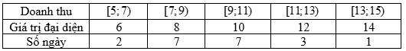
Số trung bình: .
Phương sai của mẫu số liệu ghép nhóm là:
Câu 36: Mỗi ngày bác Hương đều đi bộ để rèn luyện sức khoẻ. Quãng đường đi bộ mỗi ngày (đơn vị: ) của bác Hương trong 20 ngày được thống kê lại ở bảng sau:
Độ lệch chuẩn của mẫu số liệu ghép nhóm có giá trị gần nhất với giá trị nào dưới đây?
A. 3,41. B. 11,62. C. 0,017. D. 0,36.
Lời giải

Giá trị đại diện | 2,85 | 3,15 | 3,45 | 3,75 | 4,05
Số ngày | 3 | 6 | 5 | 4 | 2
Số trung bình:
Phương sai:
Độ lệch chuẩn:
Câu 37: Bạn Chi rất thích nhảy hiện đại. Thời gian tập nhảy mỗi ngày trong thời gian gần đây của bạn Chi được thống kê lại ở bảng sau:
Độ lệch chuẫn của mẫu số liệu ghép nhóm có giá trị gần nhất với giá trị nào dưới đây?
A. . B. 5,95. C. 5,75. D. 31,25.
Lời giải
Chọn D
Số trung bình:
Câu 38: Dũng là học sinh rất giỏi chơi rubik, bạn có thể giải nhiều loại khối rubik khác nhau. Trong một lần tập luyện giải khối rubik , bạn Dũng đã tự thống kê lại thời gian giải rubik trong 25 lần giải liên tiếp ở bảng sau:
Độ lệch chuẩn của mẫu số liệu ghép nhóm có giá trị gần nhất với giá trị nào dưới đây?
A. . B. 6,23. C. 2,44. D. 2,50.
Lời giải
Giá trị đại diện | 9 | 11 | 13 | 15 | 17
Số lần | 4 | _6 | 8 | 4 | 3
Số trung bình:

